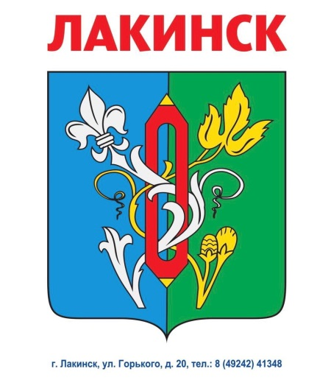

ЕЖЕГОДНЫЙ ОТЧЕТ О РЕЗУЛЬТАТАХ ДЕЯТЕЛЬНОСТИ ГЛАВЫ АДМИНИСТРАЦИИ И ДЕЯТЕЛЬНОСТИ АДМИНИСТРАЦИИ МУНИЦИПАЛЬНОГО ОБРАЗОВАНИЯ ГОРОД ЛАКИНК СОБИНСКОГО РАЙОНА ВЛАДИМИРСКОЙ ОБЛАСТИ
ЗА ПЕРИОД 2017 ГОДА.
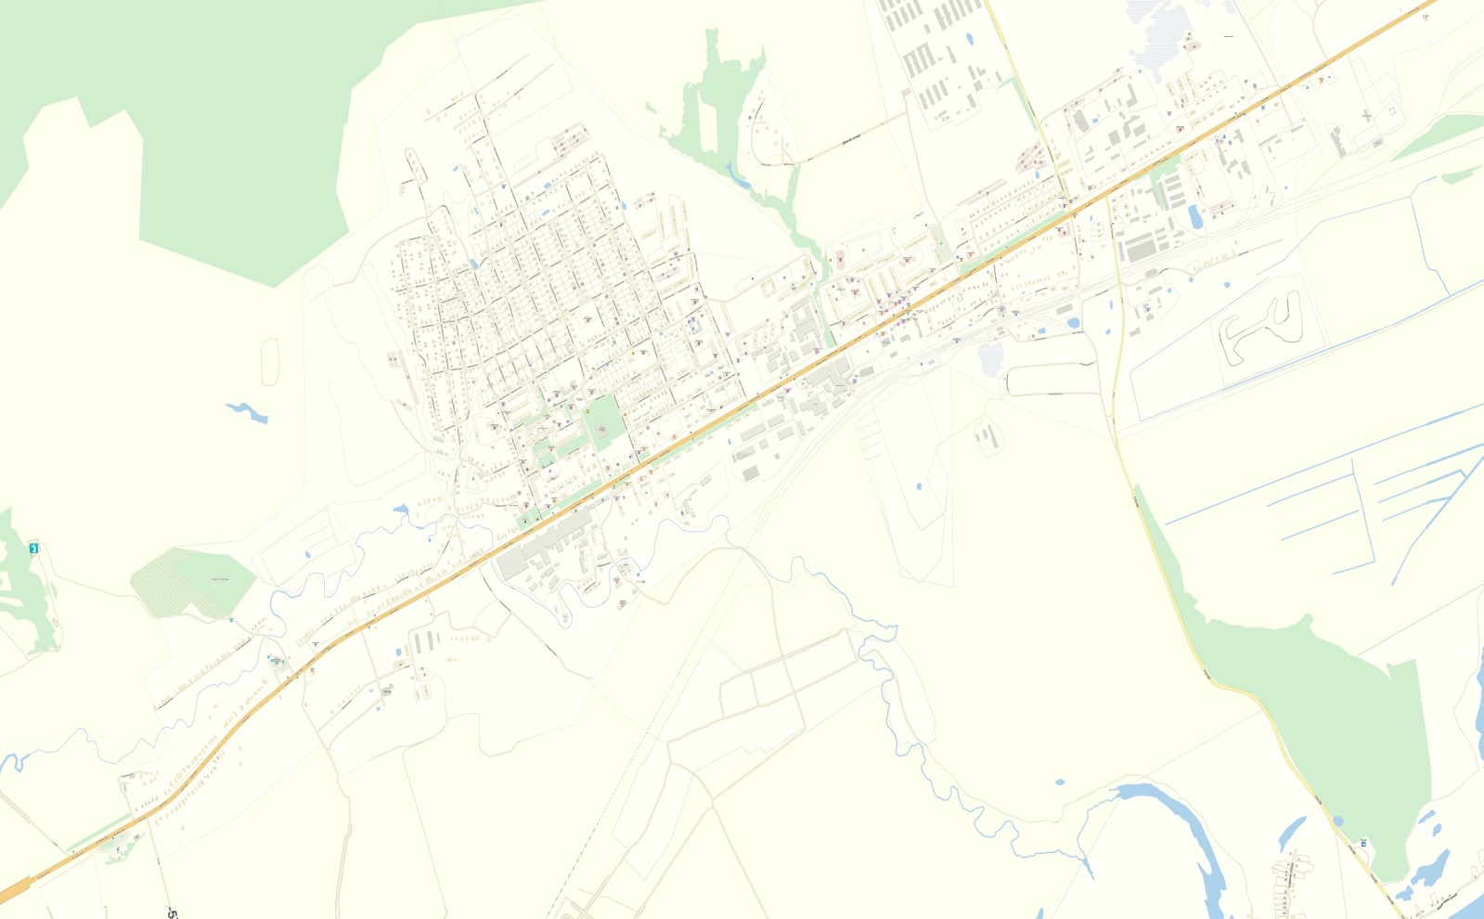
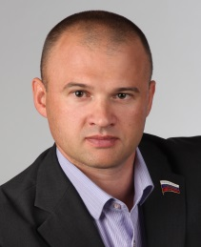
Глава
Администрации
города

Маринин А.В.
Централизованная бухгалтерия

Юридический отдел

Служба ГО и ЧС

Финансовый отдел

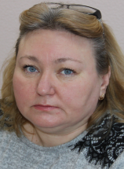
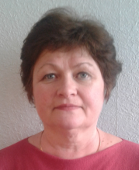
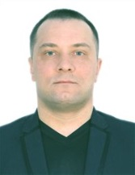

Тарасова В.П.
Максимова Е.М.
Рябов И.В.
Федосова В.А.
Заместитель главы
администрации города
по общим вопросам

Глебова Е.В.

Отдел строительства и архитектуры

Отдел управления имуществом и зем. ресурсами

Военно-учетный стол

Отдел организации работ по кадрам и делопроизводству

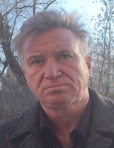

Просвирякова С.А.
Лепенков С.А.
Кучакова Л.Л.
Дьячков М.В.
Муниципальные учреждения

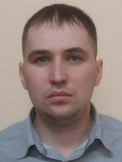
МКУ
«Управление ЖКХ
г.Лакинска»
МКУ
«Благоустройство»
г.Лакинска
МКУ «АХиТУ
Администрации
города Лакинска»

Казак И.М.
Вергазова О.С.
Петрова О.А.
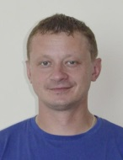
МУС
«Стадион»
МУК
«Лакинский
ГДК»
Зубрицкий С.А.
Артамонова С.В.

ПАСПОРТ
Муниципального образования город Лакинск
Всего многоквартирных домов (с учетом блокированной застройки и бывшей воинской части) - 182
Всего домов частного сектора - 1458
Количество избирательных комиссии на территории муниципального образования - 9
Количество избирателей – 13 056

- Учреждения
Школы | 2
Детские общеобразовательные учреждения | 7
Учреждения дополнительного образования (ДПЦ, ДШИ) | 2
МУК «Лакинский Городской дом культуры» | 1
МУС «Стадион» | 1
ГБУЗ ВО «Собинская районная больница» (детская поликлиника, поликлиника, стационар, скорая помощь) | 1
Детский дом | 1
Дом-интернат для инвалидов и престарелых | 1
Администрация города | 1
Полиция | 1
ПСЧ – 32 ФГКУ «1 ОФПС по Владимирской области» | 1

- Общественные организации
№ п/п | Наименование учреждения | Ф.И.О. руководителя | Телефон | Адрес
1. | Лакинский городской Совет ветеранов войны и труда, Вооруженных Сил и правоохранительных органов | Председатель Голубец Раиса Ивановна | д. 4-12-40 | г. Лакинск,  ул. Центральная площадь д.6 (здание МБУК «Лакинский ГДК»)
2. | «Союз Чернобыль» | Председатель  Евсеев Валерий Михайлович | 8 904 595 36 75 | г. Лакинск,
3. | Собинское хуторское казачье общество ВЛОКО ЦКВ (Собинское ХКО) | Атаман  Новинский Денис Александрович | 8 920 919 19 18 | г. Лакинск,  ул. Центральная пл. д.6 (зд. МБУК «Лакинский ГДК»)
4. | Собинское районное отделение МОО «Союз десантников Владимирской области» | Председатель Малышев Николай Сергеевич | 8 962 087 33 33 | г. Лакинск,  ул. Центральная площадь д.6 (здание МБУК «Лакинский ГДК»)

- Информация по жилищному фонду МО г.Лакинск
Всего МКД на территории города – 182
Из них блокированной застройки – 35
В управлении управляющих организаций – 117
ТСЖ, ЖСК – 15 (у 12 заключены договора с УО)
Непосредственный способ управления (н/у) – 20 (у 9 заключены договора с УО)
На территории муниципального образования действуют следующие управляющие организации:
ООО «ЖилСтрой» - 37 МКД (5 н/у, 2 ТСЖ, 1 ЖСК, 29 МКД);
ООО «Плазма» - 22 МКД (21 МКД, 1 ТСЖ)
ООО УК «Пономарев С.А. – 12 МКД (1 ТСЖ, 11 МКД)
ЗАО «Альтернатива» - 1МКД
ГУЖФ – 10 МКД
МУП «Водоканал» - 7 МКД
МУП ЖКХ «УК Собинского района» - 39 (1н/у, 38 МКД)
Обслуживающие организации:
ООО УК «Спецстройгарант-1» - 7 ТСЖ, 1н/у
ООО УК «Теплый дом» - 2 н/у
ТСЖ/ЖСК (без управления и обслуживания)
- 2 ТСЖ
- 1 ЖСК
Количество частных домов 1458
По состоянию на 01.01.2018 г. протяжённость сетей:
- тепловых в двухтрубном исчислении – 21,607 км.
- водопроводных - 48,65 км.
- канализационных сетей – 41,48 км.
- электрических – 202,213 км.
- улично-дорожных – 590,174 км.
- газопроводных – 80,718 км.

Объекты инфраструктуры ЖКХ:
Водозаборов на территории города – 11 шт.
Насосных станций водопровода – 3 шт.
Канализационных насосных станций – 3 шт.
Очистных сооружений канализации – 1 шт.
Трансформаторных подстанций – 37 шт.
Перечень памятников на территории муниципального образования
№ п/п | Название населенного пункта | Кол-во | Описание памятника | Примечание
 | Лакинск | 13 | Скульптура М. Горького (ул. Горького д.12);  Скульптура В.И. Ленина (Центральная площадь);  Обелиск погибшим войнам «Вечный огонь» (Проспект Ленина);  Мемориальная плита (Центральный парк);  Памятник М.И. Лакину (Проспект Ленина);  Мемориальная плита А.В. Суворову (Суворовская дача);  Памятник дружбы народов (Проспект Ленина);  Памятник рабочему (Центральный парк);  Памятник погибшим войнам ВОВ (ул.Алексеевская);  Памятник погибшим войнам ВОВ (ул.Быковка);  Мемориальная плита на месте гибели М.И. Лакина;  Памятник воинам погибшим в локальных конфликтах (Суворовская дача);  Памятник «Братская могила» (Суворовская дача).

Социально-экономического показатели.
По состоянию на 31.12.2017г. население города составляло - 14 568 человек. Произошло уменьшение численности населения по сравнению с 2016 годом на 143 человека. Смертность составила – 252 человека (в т.ч. 20 человек из дома престарелых и инвалидов).
В 2017 году в городе родилось 145 детей.
Количество захоронений на городском кладбище за 2017 год составило – 289 человек. По сравнению с 2016 годом (338 захоронений) произошло снижение на 17%.
Семьи находящиеся в группе риска – 43.
По сведениям фонда занятости Собинского района на территории муниципального образования сократилось количество безработных и составило 49 человек (в 2016г. – 68).
Показатель среднесписочной численности работающих на предприятиях и организациях города по оценке 2017 года - 1855 человек, что на 131 единицу меньше показателя 2016 года.
По сведениям управления государственной статистики Собинского района, за декабрь 2017 года среднемесячная заработная плата работников организаций и предприятий города составила 22 849 рублей без учета субъектов малого предпринимательства.
В современных условиях перспективы развития экономической и социальной сфер города все больше зависят от малого и среднего бизнеса, который формирует оптимальную структуру рынка, является основным источником создания дополнительных рабочих мест, служит надежной налогооблагаемой базой и формирует средний класс населения, являющийся гарантом социальной и политической стабильности общества.
Отраслевая структура малого предпринимательства характеризуется преобладанием предпринимателей в сфере потребительского рынка, швейного и мебельного производств, жилищно-коммунального хозяйства. Основная причина такого распределения в том, что непроизводственная сфера деятельности (особенно торговля и общественное питание) остается более привлекательной, чем сфера производственная. Это связано с более высокой быстрой оборачиваемостью средств, более высокой доходностью, более низкими рисками для ведения бизнеса.
Сегодня в муниципальном образовании г.Лакинск сформирована достаточно большая инфраструктура потребительского рынка и услуг , насчитывающая 190 объектов, в том числе 124 – магазины, павильоны и отделы, 17 предприятий общественного питания, 49 предприятий бытового обслуживания, 9 аптечных киосков, 2 АЗС. Работают в этой сфере 573 человека. Из года в год обеспеченность торговыми площадями в расчете на 1000 жителей увеличивается и составляет 712 кв.м., что больше установленного норматива почти в 2 раза.
На территории города функционируют 12 сетевых операторов. Объем товарооборота розничной торговли составляет 1 миллиард 380 миллионов рублей в год. Объем товарооборота общественного питания - 41миллион рублей в год.
Промышленность нашего города представлена 7 средними предприятиями. В основном это пищевая отрасль, среди которых: (НПАО «ДеХёс», ООО «КлинСнек», ООО «Импрод» филиал «Анаком», ООО «Мирагро», ООО «Лакинский текстиль», ООО «ГофропакТехнологии», ООО «ХОЛДИНГ-РЕЗЕРВ». Количество работающих граждан на этих предприятиях составляет 1445 человек, в том числе:
- НПАО «ДеХёс» с запуском второго завода по выпуску современных кормовых добавок на предприятии работает 230 человек;
- ООО «Импрод» филиал «Анаком» на предприятии работает 568 чел;
- ООО «ХОЛДИНГ-РЕЗЕРВ» - 60 чел. (Пивзавод);
- ООО «Лакинский текстиль» - 116 чел.;
- ООО «ВОДОЦИКЛ» - 160 чел.(Пивзавод – Пиво);
- ООО «Мирагро» - 38 чел.;
- ООО «ЗДОРОВЫЕ ПРОДУКТЫ» - 74 чел. (Пивзавод – Лимонад);
- ООО «КлинСнек» - 83 чел.;
- ООО «ГофропакТехнологии» - 53 чел.;
Анализ объемов производства:
№  п/п | Наименование предприятий | 2016г |  | 2017г.
1. | НПАО «ДеХёс» | 96 миллионов 673 тысяч тонн | 4 миллиарда 969 тысяч 290рублей | 87 миллионов 745 тысяч тонн | 4 миллиарда 250 тысяч 458 рублей
2. | ООО «Лакинский текстиль» | 4 миллиона 501 тысяча пар | 135 миллионов 330 тысяч пар | 6 миллионов 649 тысяч пар | 198 миллионов  540 тысяч рублей
3. | Филиал «Анаком»ООО «Импрод» | 13миллионов 502 тысячи 500тонн | 1миллиард 11милионов 686 тысяч 200 рублей | 17 миллионов 84 тысячи 100 тонн | 1 миллиард  144 миллиона 715  тысяч 400 рублей
4. | ООО «КлиСнек» | 692 тысячи 438 коробок | 82 миллиона 757 тысяч рублей | 514 тысяч 114 коробок | 167 миллионов 81 тысяча рублей
5. | ООО «Гофропак - Технологии» | 7 миллионов 292 тысячи 277 коробок | 123 миллиона 160 тысяч 513 рублей | 5 миллионов 645 тысяч 111 коробок | 112 миллионов 641 тысяча 430 рублей
6. | ООО «Мирагро» | - | 101 миллион 236 тысяч 200 рублей | - | 124 миллиона 443 тысячи рублей

В 2017 году произошли знаменательные события в духовной жизни города:
- визит Митрополита Владимирского и Суздальского Евлогия в Свято-Казанский храм;
- заложен фундамент часовни Блаженной Матроны Московской. Совместно с жителями города проведено благоустройство территории будущей часовни и посажено 320 деревьев.
Финансово-экономические показатели.
Финансово-экономические показатели деятельности администрации муниципального образования г.Лакинск в 2017 году были выражены следующими динамическими рядами.
В бюджет муниципального образования мобилизовано доходов в сумме 105 миллионов 352 тысячи 500 рублей или 132,5% к уровню 2016 года.
Объем налоговых и неналоговых доходов составил 51 миллион 851 тысяча 900 рублей или 111,2% к уровню 2016 года.
Безвозмездные поступления составили 53 миллиона 500 тысяч 600 рублей или 162,5% к уровню 2016 года.
Расходы бюджета муниципального образования за 2017 год исполнены в сумме 97 миллионов 289 тысяч 500 рублей (121,2% к уровню 2016 года).
В 2017 году бюджет исполнен с профицитом в сумме 8 миллионов 63 тысячи рублей (слайд 1).

Основные характеристики бюджета за 2016-2017 годы (тыс. рублей)
Показатели | 2016 год | 2017 год | Отклонение, тыс. рублей | Темп роста 2017г. к:  2016г., %
1. Доходы | 79 534,5 | 105 352,5 | +25 818,0 | 132,5
в том числе:
налоговые и неналоговые доходы | 46 619,1 | 51 851,9 | +5 232,8 | 111,2
безвозмездные поступления | 32 915,4 | 53 500,6 | +20 585,2 | 162,5
2. Расходы | 80 283,9 | 97 289,5 | +17 005,6 | 121,2
3. Дефицит (-), профицит (+) | -749,4 | 8 063,0 | х | х

Налоговых доходов мобилизовано 39 миллионов 477 тысяч 100 рублей, что на 22,3% (или на 7 миллионов 185 тысяч 300 рублей) выше уровня 2016 года.
Рост заработной платы и улучшение администрирования обеспечили увеличение налога на доходы физических лиц на 8,2% к уровню 2016 года, его объем составил 13 миллионов 2 тысячи 900 рублей.
В 2017 году поступления по акцизам по подакцизным товарам (дизельное топливо, моторные масла, автомобильный бензин) составили 1 миллион 316 тысяч 200 рублей и уменьшились к уровню 2016 года на 372 тысячи 500 рублей или на 22,1%. Снижение поступлений связано с уменьшением норматива отчислений в местные бюджеты от акцизов на автомобильный и прямогонный бензин, дизельное топливо, моторные масла для дизельных и (или) карбюраторных (инжекторных) двигателей, производимые на территории Российской Федерации с 0,0414% до 0,0410%.
Местных налогов (земельного налога и налога на имущество с физических лиц) мобилизовано 25 миллионов 153 тысячи 300 рублей с ростом к уровню 2016 года на 135,4% или на 6 миллионов 574 тысячи 100 рублей.
Земельного налога поступило 22 миллиона 742 тысячи 300 рублей или на 30,9% (5 миллионов 364 тысячи 500 рублей) больше уровня 2016 года. Увеличение поступлений связано с увеличением кадастровой стоимости земельных участков и переплатой по данному налогу.
Налога на имущество физических лиц поступило 2 миллиона 411 тысяч рублей, что в 2 раза больше уровня 2016 года. Увеличение поступлений связано с увеличением коэффициента к налоговому периоду (с 0,2 до 0,4).
С целью снижения недоимки по налоговым платежам было проведено 8 заседаний Координационного Совета. Сумма взысканной недоимки составила 619 тысяч 800 рублей, в том числе: по земельному налогу – 117 тысяч 700 рублей, налогу на имущество физических лиц- 18 тысяч 500 рублей, транспортному налогу- 483 тысячи 600 рублей (слайд 2).

Неналоговых доходов поступило в бюджет города 12 миллионов 374 тысячи 800 рублей или 86,4% к уровню 2016 года.
Доходы от использования имущества, находящегося в государственной и муниципальной собственности составили в отчетном году 11 миллионов 414 тысяч 500 рублей, что на 20,3% (1миллион 923 тысячи 500 рублей) больше уровня 2016 года.
Штрафы поступили в объеме 163 тысячи 400 рублей, что на 33,4% меньше уровня 2016 года.
Доходы от оказания платных услуг и компенсации затрат государства составили 50 тысяч 400 рублей, что на 65,4% меньше уровня 2016 года (слайд 3).

Безвозмездные поступления составили 53 миллиона 500 тысяч 600 рублей с ростом на 62,5% к уровню 2016 года, из них: дотации - 6 миллионов 440 тысяч рублей, субвенции – 478 тысяч 200 рублей, субсидии - 45 миллионов 536 тысяч 900 рублей, иные межбюджетные трансферты – 953 тысячи рублей, прочие безвозмездные поступления – 92 тысячи 500 рублей.
Расходы бюджета на социальную сферу в 2017 году составили 15 миллионов 888 тысяч 500 рублей или 16,3% расходов бюджета города. На социальную политику, образование направлено 699 тысяч 800 рублей (88,1% к уровню 2016 года), культуру – 8 миллионов 606 тысяч 100 рублей (110,7%), спорт – 6 миллионов 582 тысячи 600 рублей (84,2%).
На реализацию «майского» Указа Президента Российской Федерации от 07.05.2012 № 597 (повышение заработной платы работникам культуры) в 2017 году выделено 1 миллион 129 тысяч 700 рублей, что в 3 раза больше уровня 2016 года. Средняя заработная плата работников культуры за 2017 год составила 22 тысячи 208 рублей. (слайд 4).

На поддержку реального сектора экономики направлено 59 миллионов 789 тысяч 100 рублей (61,5% к общему объему расходов бюджета и 136,9% к уровню 2016 года), в том числе на дорожное хозяйство - 9 миллионов 101 тысяча 200 рублей (15,7%), жилищное хозяйство – 34 миллиона 798 тысяч рублей (143,7%), коммунальное хозяйство - 1 миллион 700 тысяч 500 рублей (в 3,2 раза больше уровня 2016 года), благоустройство- 13 миллионов 920 тысяч 500 рублей (109,0%), сельское хозяйство – 37 тысяч 500 рублей (100%), другие вопросы в области национальной экономики- 231 тысяча 400 рублей (60,3%). (слайд 5).

Расходы бюджета по видам расходов распределяются следующим образом: заработная плата с начислениями - 32 миллиона 177 тысяч 400 рублей, коммунальные услуги – 4 миллиона 988 тысяч 700 рублей, приобретение квартир – 32 миллиона 409 тысяч рублей, содержание и ремонт дорог – 9 миллионов 101 тысяча 200 рублей, мероприятия по благоустройству города и содержание бани – 7 миллионов 903 тысячи 900 рублей, уплата налогов, сборов и иных платежей - 3 миллиона 745 тысяч 600 рублей, прочее - 6 миллионов 963 тысячи 700 рублей (слайд 6).

Заработная плата с начислениями на выплаты по оплате труда за 2017 год составила 32 миллиона 177 тысяч 400 рублей (среднесписочная численность работников учреждений -105 человек), что составляет 33,1% от общего объема доходов бюджета. Заработная плата с начислениями работников Совета народных депутатов составляет 684 тысячи 500 рублей (среднесписочная численность - 1 человек), работников администрации - 9 миллионов 394 тысячи 700 рублей (среднесписочная численность - 19 человек), МКУ «Благоустройство» - 6 миллионов 733 тысячи 800 рублей (среднесписочная численность - 25 человек), МКУ «АХиТУ администрации города» - 5 миллионов 352 тысячи 100 рублей (среднесписочная численность - 21 человек), МКУ «Управление ЖКХ»- 464 тысячи 900 рублей (среднесписочная численность - 1 человек), МУК «Лакинский ГДК» - 4 миллиона 770 тысяч 300 рублей (среднесписочная численность - 14 человек), МУС «Стадион»- 4 миллиона 777 тысяч 100 рублей (среднесписочная численность - 24 человека).
Объем муниципального долга по состоянию на 01 января 2018 года составил 22 миллиона 628 тысяч рублей (43,6% от объема налоговых и неналоговых доходов бюджета). Муниципальный долг на 100% представлен бюджетными кредитами, полученными из областного бюджета.
Просроченная кредиторская задолженность на 01.01.2018 года по всем видам обязательств отсутствует.
Городское имущество и земельные ресурсы.
Еще одним основным направлением деятельности администрации г.Лакинска является работа отдела по управлению имуществом и земельными ресурсами.
Отдел является структурным подразделением администрации города, уполномоченным осуществлять подготовительные и исполнительные функции по управлению и распоряжению имуществом, в том числе земельными участками, находящимися в муниципальной собственности города Лакинска, а с 01.03.2015г. и земельными участками, находящимися в государственной (не разграниченной) собственности.
В 2017 году отдел продолжил работу по реализации муниципальной программы «Управление муниципальной собственностью на 2015-2019 годы».
Целью данной программы является - повышение эффективности использования и распоряжения имуществом и земельными ресурсами муниципальной собственности с целью увеличения налоговых и неналоговых доходов.
Данной программой предусмотрен ряд задач, среди которых - Государственная регистрация права собственности муниципального образования город Лакинск на объекты недвижимости: имущество и земельные участки.
Первый этап выполнения задачи – это регистрации права собственности на земельные участки. Данный показатель способствует увеличению поступлений в бюджет от продажи и аренды земельных участков, так как они поступают в объеме 100% в бюджет города. В 2017 году в собственность муниципального образования г. Лакинск было зарегистрировано 3 земельных участка, из них один земельный участок под снесённым многоквартирным жилым домом по адресу: г. Лакинск, ул. Мира, д.61, один участок в результате отказа собственника от права собственности в СНТ «Дружба», один участок в порядке разграничения государственной собственности на муниципальную землю.
Второй этап - регистрация прав собственности на муниципальное имущество.
В 2017 году продолжалась работа по оформлению документов для государственной регистрации прав на муниципальное имущество. В собственность муниципального образования город Лакинск было зарегистрировано 85 объектов муниципального имущества, из них: 84 жилых помещения и 1 сооружение. В состав 84 жилых помещений вошли:
- 62 квартиры, полученные в результате передачи квартир Министерства обороны РФ в муниципальную собственность МО г.Лакинска, общей площадью 2 594,3 кв.м.
- 18 новых квартир, приобретенных в рамках реализации программы «Социальное жилье», общей площадью 1 010,9 кв.м.
- 4 квартиры во вторичном жилье, полученные при переселении граждан, общей площадью 110,2 кв.м.
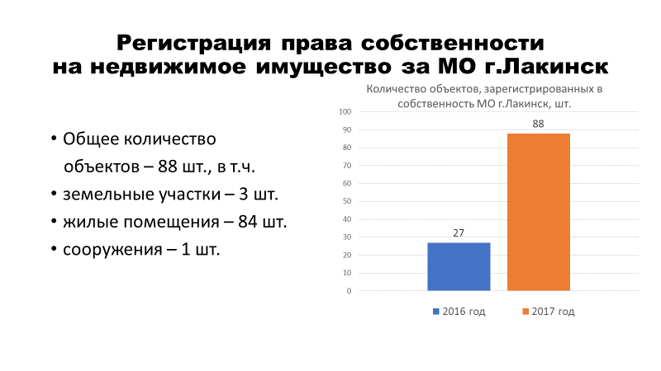
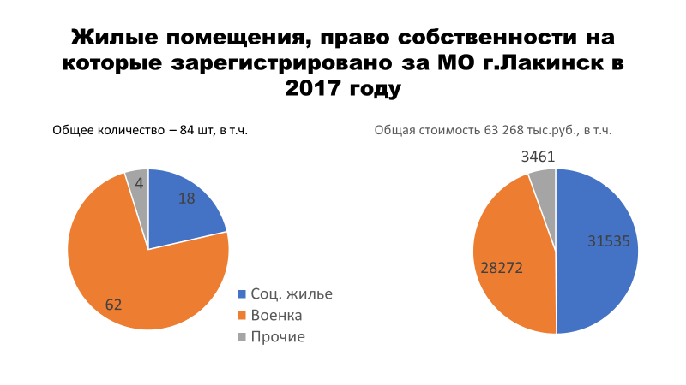

Общая стоимость жилья, приобретенного в собственность муниципального образования, составила 63 миллиона 268 тысяч рублей, в том числе стоимость квартир, полученных от Министерства обороны – 28 миллионов 272 тысячи рублей, квартир, приобретенных по программе социальное жилье – 31 миллион 535 тысяч рублей.
Совершенствование системы управления распоряжения муниципальным имуществом и земельными ресурсами.
Для исполнения поставленной задачи было организовано постоянное взаимодействие с Собинским филиалом ГУП Владимирской области «Бюро технической инвентаризации», МУП «Землемер». Для государственной регистрации права муниципальной собственности на бесхозяйное имущество было изготовлено 2 технических плана на объекты муниципального имущества, изготавливались также копии технических паспортов для инвентаризации муниципального имущества.
Расходы на проведение мероприятий по технической инвентаризации муниципального имущества составили 28 тысяч 300 рублей.
В 2017 году для проведения аукционов была выполнена оценка рыночной стоимости земельных участков на сумму 19 тысяч рублей.
Проводились мероприятия по вовлечению в оборот земель. Для эффективного выполнения указанных задач оптимизировано взаимодействие с исполнительными органами государственной власти. А именно, в 2017 году действовали Соглашения о взаимодействии, заключённые с федеральными службами: Управлением Федеральной службы государственной регистрации, кадастра и картографии по Владимирской области, ФГБУ «ФКП Росреестра» по Владимирской области, Межрайонной ИФНС №12 России по Владимирской области.
Были проведены кадастровые работы по образованию 13-ти земельных участков, находящихся в государственной собственности, в т.ч.: 12 земельных участков площадью 12 534 кв.м., которые были предоставлены для индивидуального жилищного строительства многодетным семьям, нуждающимся в жилых помещениях, предоставляемых по договорам социального найма, 1 земельный участок площадью 128 кв.м. для строительства гаража с целью проведения аукциона на право заключения договора аренды.
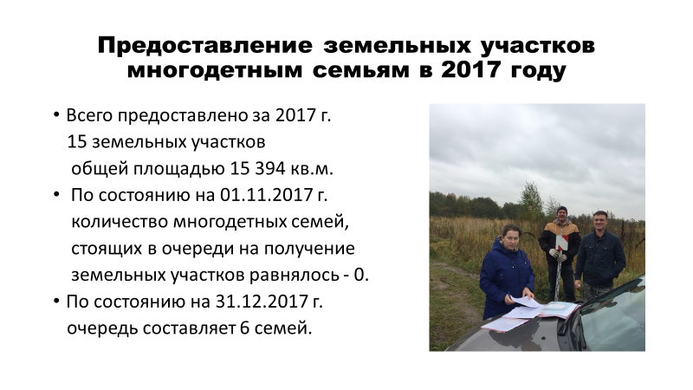
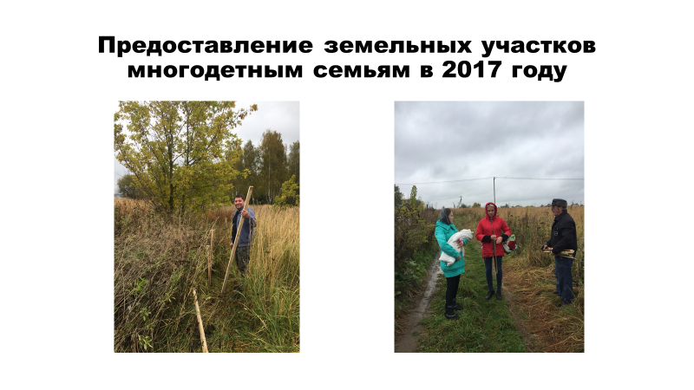
В 2017 году расходы на выполнение кадастровых работ в отношении земельных участков составили 85 тысяч 583 рубля.
Также были организованы мероприятия по обеспечению учета муниципальной собственности города.
Учёт объектов муниципальной собственности осуществлялся путём ведения Реестра, порядок утверждён приказом Министерства экономического развития Российской Федерации от 30.08.2011 № 424 «Об утверждении порядка ведения органами местного самоуправления реестров муниципального имущества».
После вступления в силу Закона о приватизации жилищного фонда в РФ, множество квартир в многоквартирных домах были приватизированы (оформлены в собственность). В 2017 году приватизация продолжалась. За 2017 год было приватизировано 16 квартир.
В 2017 году в соответствии с Соглашением между органом местного самоуправления поселения и органом местного самоуправления муниципального района (Собинского района) от 21.12.2016г. полномочия по осуществлению муниципального земельного контроля были переданы в администрацию Собинского района. Проверки проводились на основании плана проверок, утверждённого распоряжением администрации муниципального образования Собинский район Владимирской области от 25.08.2016 №114-р «Об утверждении сводного перечня проведения плановых проверок по соблюдению земельного законодательства на территории Собинского района в 2017 году». Общее количество плановых и внеплановых проверок на территории МО г.Лакинск, проведённых за отчётный период - 13, из них 10 плановых и 3 внеплановых. По результатам 4-х проведённых проверок были выявлены признаки нарушения земельного законодательства, выразившихся в использовании земельных участков без оформленных в установленном порядке правоустанавливающих документов. Материалы проверок направлены в Росреестр для принятия к нарушителям земельного законодательства мер административного воздействия.
Вовлечение объектов муниципальной собственности в хозяйственный оборот с целью увеличения поступлений в местный бюджет доходов от управления и распоряжения.
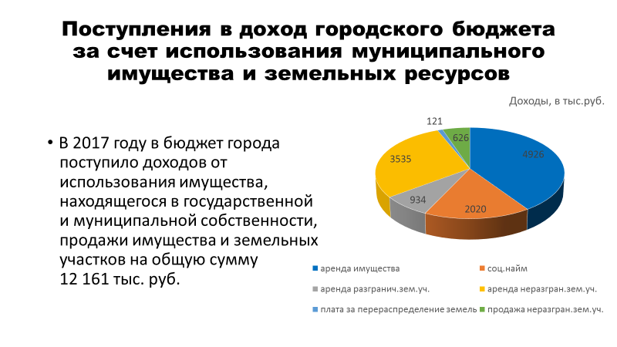
В 2017 году в бюджет города поступило доходов от использования имущества, находящегося в государственной и муниципальной собственности, продажи имущества и земельных участков 12 миллионов 161 тысяча рублей, а именно:
- аренды земельных участков, находящихся в муниципальной собственности - 933 тысячи 600 рублей;
- аренды земельных участков, находящихся в государственной собственности – 3 миллиона 534 тысячи 900 рублей (50%);
- аренды муниципального имущества – 4 миллиона 925 тысяч 900 рублей;
- платы по договорам найма за мун. жилье – 2 миллиона 20 тысяч 100 рублей;
- продажи не разграниченных земельных участков — 625 тысяч 800 рублей (50%);
- платы за увеличение площади земельных участков по перераспределению земель — 120 тысяч 700 рублей (50%);
В 2017 году было заключено:
- договоров аренды разграниченных земельных участков - 2;
- договоров аренды не разграниченных земельных участков - 27;
- договоров на безвозмездное пользование земельным участком - 0;
- соглашений о перераспределении земель — 11;
- договоров социального найма – 50.
В 2017 году были приняты меры по повышению эффективности претензионно - исковой работы.
По состоянию на 01.03.2015 администрацией Собинского района была передана задолженность на сумму 1 миллион 835 тысяч 400 рублей по договорам аренды за земельные участки, находящихся в государственной собственности, из них на 31.12.2017 в результате проведённой претензионной работы погашено – 569 тысяч 100 рублей. На конец отчётного периода сумма задолженности составила 1 миллион 266 тысяч 300 рублей.
На конец 2017 г. сумма задолженности в районный и местный бюджеты по земельным участкам составила:
- находящимся в государственной собственности – 8 миллионов 399 тысяч 900 рублей (по 50% в каждый бюджет);
- находящимся в муниципальной собственности – 7 миллионов 67 тысяч 900 рублей ( 100% в местный бюджет).
В целях взыскания сложившейся задолженности по земельным участкам, находящимся в муниципальной и государственной собственности, проводилось претензионно-исковая работа: досудебная, путем направления претензий задолжникам по арендной плате земельных участков и исковая, путем подачи исковых заявлений в суд.
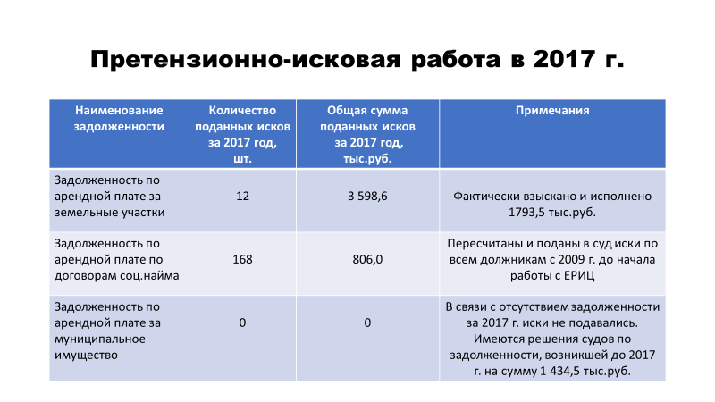
В результате было подано 12 исковых заявлений о взыскании задолженности по арендной плате за земельные участки на сумму долга, образовавшуюся в 2017 году – 3 миллиона 598 тысяч 600 рублей, из них на отчетную дату взыскано и исполнено – 1 миллион 793 тысяч 500 рублей.
В 2017 году было проведено заседание комиссии по поступлению и выбытию активов. По итогам заседания комиссии была списана задолженность по арендной плате муниципальных земель (МУП ЖКХ г. Лакинска) в размере 597 тысяч 497 рублей и сумма задолженности 4 миллиона 213 тысяч 574 рубля, образовавшаяся в результате перерасчёта арендной платы за 2016 год, выполненная на основании решения Владимирского областного суда по договорам аренды с ПАО «СБЕРБАНК» и ООО «Центральный рынок».
Сумма задолженности за земельные участки в основном образовалась в результате изменения кадастровой стоимости земельных участков и ставок от кадастровой стоимости земельных участков, принятых Советом народных депутатов города Лакинска в 2016 году.
Задолженность по арендной плате за муниципальное имущество на конец отчетного периода составила 2 миллиона 370 тысяч 800 рублей. Данная задолженность образовалась в основном до 2017 года. Имеются решения арбитражного суда о взыскании части данной задолженности на общую сумму 1 миллион 434 тысячи 525 рублей. Материалы по принудительному взысканию находятся в службе судебных приставов.
Задолженность по договорам социального найма на конец отчетного периода составила 3 миллиона 449 тысяч 30 рублей.
В целях взыскания сложившейся задолженности по договорам социального найма, проводилась претензионно-исковая работа: досудебная, путем направления и вручения лично уведомлений задолжникам по социальному найму жилых помещений и исковая, путем подачи исковых заявлений в суд. Всего подано 168 исковых заявлений о взыскании задолженности за социальный найм на сумму 806 тысяч 36 рублей. В 2017 году проводились обходы квартир с наибольшей задолженностью, вручались уведомления о необходимости погашения долга и возможности выселения по решению Суда. В юридический отдел были переданы материалы для обращения в суд с требованиями о выселении злостных неплательщиков.
Доля площади земельных участков, подлежащих налогообложению от общей площади территории муниципального образования на 01.01.2018г. составляет 47%. В 2017 году произошло увеличение налогооблагаемой площади за счет выкупа арендованных земельных участков под объектами недвижимости, продажи муниципальных земельных участков с торгов, путём перераспределения земель находящихся в государственной собственности и земельных участков, находящихся в частной собственности, предоставления земельных участков в постоянное (бессрочное) пользование МКУ «Благоустройство» г. Лакинска, в собственность бесплатно многодетным семьям, оформления гражданами прав на земельные участки под жилыми домами в ходе реализации закона «О дачной амнистии». Всего в 2017 году было вовлечено в оборот 50 земельных участков налогооблагаемой площадью 41 тысяча 431 квадратных метров, в том числе: в собственность бесплатно 30 участков площадью 30 тысяч 5 квадратных метров, в собственность за плату 6 земельных участка площадью 1 тысяча 453 квадратных метров, в постоянное (бессрочное) пользование 2 земельных участка площадью 5 тысяч 100 квадратных метров, по перераспределению земель 12 участков площадью 4 тысячи 873 квадратных метров. Так же была проведена работа по инвентаризации земельных участков под гаражами по Первомайскому переулку и ул. 21 Партсъезда.
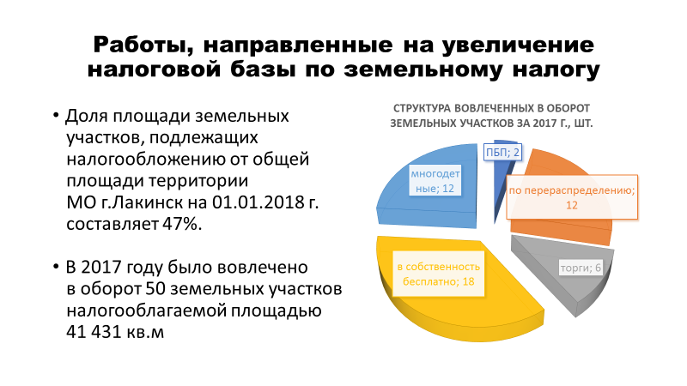
В ходе проведённой инвентаризации были выявлены земельные участки под гаражами, права на которые не оформлены. На такие гаражи были размещены объявления, чтобы граждане прибыли в администрацию города Лакинска и оформили права на земельные участки. 80 % владельцев неоформленных гаражей и земельных участков обратились в администрацию города за получением консультации по оформлению своих прав. После этого некоторые из них обратились в суд для признания права собственности на гараж, чтобы оформить права на гараж и земельные участки. На 01.01.2018г. в аренду были оформлены земельные участки под 4-мя гаражами с учетом длительности процедуры оформления таких прав через суд.
В 2017 году была проведена работа по организации и подготовке аукционов по продаже земельных участков и аукционов на право заключения договоров аренды земельных участков. В январе 2017 года были проведены заседания комиссии по рассмотрению заявок на участие в 2-х аукционах, объявленных в 2016 году (пр-т Ленина, д.38, пр-т Ленина в 40м. восточнее д.8). Ввиду отсутствия заявок аукционы были признаны не состоявшимися. В результате проделанной работы было объявлено 10 аукционов, из них 2 аукциона по продаже земельных участков для целей не связанных со строительством, находящихся в муниципальной собственности, 8 аукционов на право заключения договоров аренды земельных участков для строительства объектов, из которых 3 аукциона по земельным участкам, находящимся в государственной (не разграниченной) собственности и 5 аукционов по земельным участкам, находящимся в муниципальной собственности.
По 2-м объявленным аукционам (пр-т Ленина, д.38- продажа земельного участка и ул. Школьная, западнее д.10-а- аренда земельного участка) заявок не поступило и аукционы были признаны не состоявшимися. По 3-м объявленным аукционам на право заключения договоров аренды земельных участков (ул. Мира, севернее д.37, ул. Лесная, севернее д.20-а, ул. Лесная, севернее д.44) было подано по одной заявке на участие в аукционе, поэтому аукционы были признаны не состоявшимися и договора аренды заключены с единственным признанным участником аукциона по начальной цене предмета аукциона. По 1-му земельному участку (пр-т Ленина, д.41) аукцион состоялся, и договор аренды заключен с размером ежегодной арендной платы, установленной по результатам аукциона. По 4-м объявленным аукционам срок окончания подачи заявок и проведение аукциона переходит на 2018 год (ул. Мира, севернее д.90-а, ул. Набережная, севернее д.6-а, ул. Набережная, д.6, пр-кт Ленина, восточнее д.75). Всего по результатам аукционов было заключено договоров аренды в размере ежегодной арендной платы на сумму 836 тысяч 524 рубля.
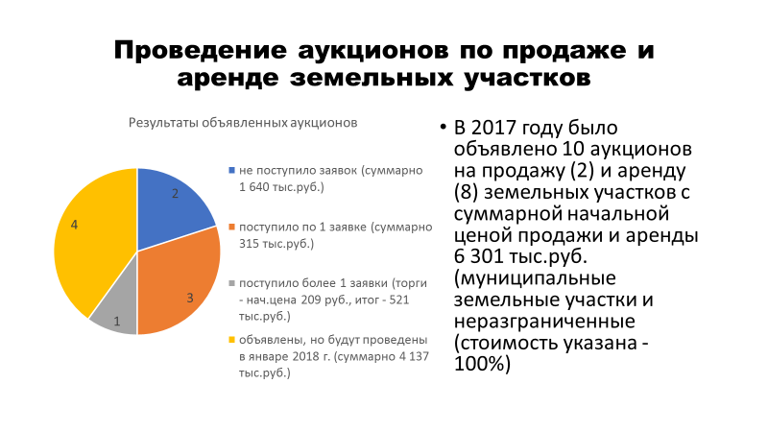
В 2017 году собственникам земельных участков под объектами недвижимости было продано 6 земельных участков, находящихся в государственной (не разграниченной) собственности общей площадью 1 тысяча 453 квадратных метров на сумму 1 миллион 251 тысяча 600 рублей (100%).
Были продолжены мероприятия по перераспределению земель и (или) земельных участков, находящихся в государственной или муниципальной собственности, и земельных участков, находящихся в частной собственности, на основании заявлений граждан. В большинстве случаев перераспределение происходит за счёт земель, которые находятся у граждан в фактическом пользовании, но права не оформлены в соответствии с требованиями земельного законодательства. В 2017 году было заключено 12 соглашений о перераспределении земель площадью 4 тысячи 873 квадратных метров на сумму 241 тысяча 400 рублей (100%).
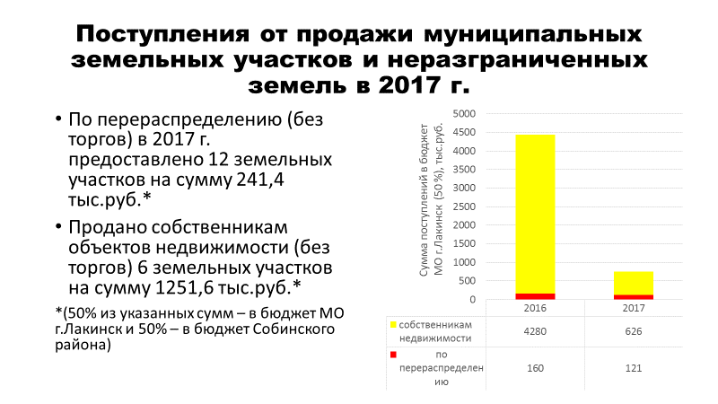
Целью Программы по управлению муниципальным имуществом является обеспечение сохранности и целевого использования имущества, максимальное вовлечение его в хозяйственный оборот.
Для достижения данной цели в 2017 году было подготовлено и принято 185 нормативно-правовых актов по управлению и распоряжению муниципальным имуществом и земельными ресурсами, в том числе: 87 постановлений администрации города, 80 распоряжений администрации города, 18 проектов решений Совета народных депутатов.
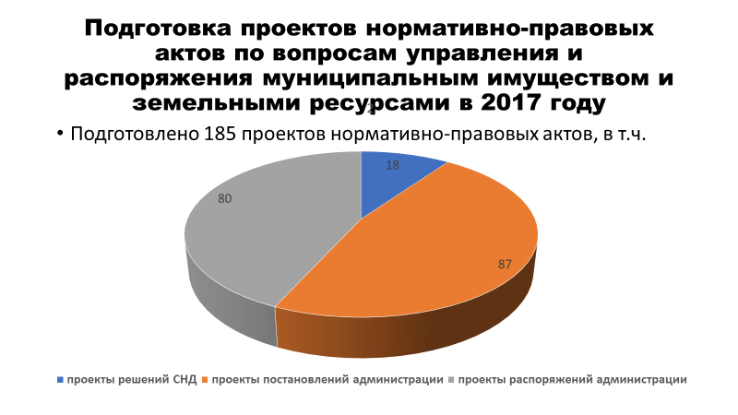
По состоянию на 31.12.2017г. зарегистрировано 10 юридических лиц, за которыми закреплено муниципальное имущество. Это 3 муниципальных унитарных предприятия (МУП «Водоканал», МУП «Лакинская мануфактура», МУП «Лакинский городской рынок»), имеющих в хозяйственном ведении 322 объекта муниципального имущества остаточной стоимостью 22 миллиона 236 тысяч 400 рублей и 7 муниципальных учреждений (5 казённых: МКУ «Благоустройство», МКУ «АХиТУ», МКУ «Управление ЖКХ г.Лакинска», СНД МО г.Лакинска, Администрация МО г.Лакинска) и 2 бюджетных: МБУК «Лакинский городской дом культуры», МБУС «Стадион»), в оперативном управлении которых находится 624 объекта муниципального имущества балансовой стоимостью 135 миллионов 425 тысяч 700 рублей.
С целью эффективного распоряжения и управления муниципальным имуществом проводилась планомерная работа по формированию «Казны» города. Всего в казне города находится 700 объектов муниципального имущества балансовой стоимостью 463 миллиона 242 тысячи 600 рублей, в том числе объектов нежилого фонда - 6, жилого фонда - 631, движимого имущества - 1, объектов инженерно-коммунальной инфраструктуры - 11, земельных участков – 51 с кадастровой стоимостью 224 миллиона 408 тысяч 900 рублей.
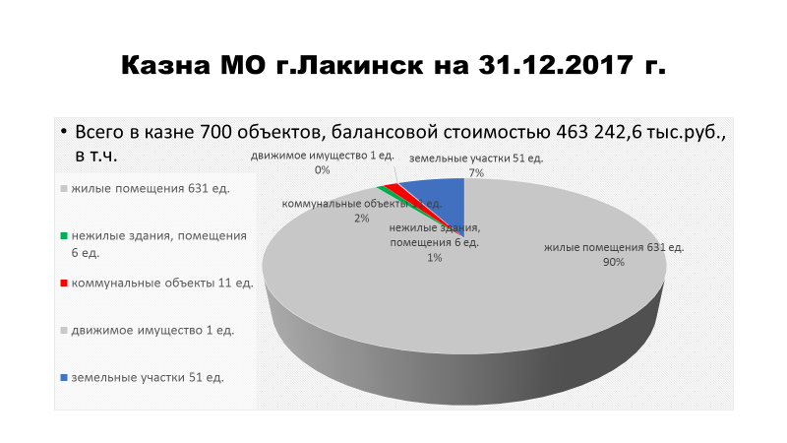
Итого в муниципальной собственности города числится 1 тысяча 646 объектов муниципального имущества и земельных участков.
Общая балансовая стоимость муниципального имущества составляет – 620 миллионов 904 тысячи 700 рублей, в том числе кадастровая стоимость земельных участков – 224 миллиона 408 тысяч 900 рублей.
На 31.12.2017г. в городе числится 3 действующих муниципальных унитарных предприятия (МУП «Водоканал» города Лакинска, МУП «Лакинский городской рынок», МУП «Лакинская мануфактура») и 7 учреждений, из них: 5 казённых и 2 бюджетных. Одно муниципальное унитарное предприятие в 2017 г. было ликвидировано в результате окончания процедуры банкротства (МУП ЖКХ г.Лакинска), 1 в финальной стадии банкротства (МУП «Лакинская мануфактура») и 1 муниципальное учреждение было вновь создано (МКУ «Управление ЖКХ г.Лакинска»).
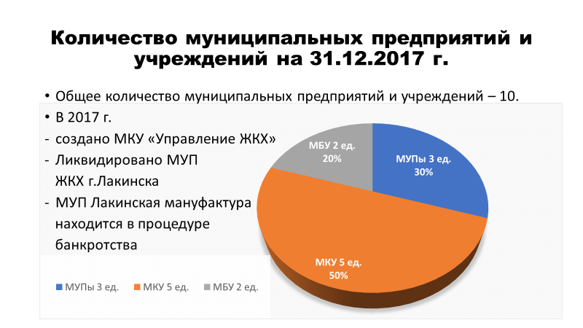
В 2017 году расходы на содержание и обслуживание казны муниципального образования составили 238 тысяч 200 рублей, на уплату налога на имущество организаций – 25 тысяч 800 рублей.
Основными направления деятельности на среднесрочную перспективу по управлению имуществом и земельными ресурсами являются:
- увеличение поступлений неналоговых доходов от сдачи в аренду и продажи муниципального имущества и земельных участков;
- увеличение поступлений земельного налога в результате вовлечения в оборот земельных участков;
- повышение эффективности и прозрачности от использования имущества и земельных ресурсов.

Улично-дорожная сеть

Уважаемые депутаты, муниципальное образование город Лакинск стоит на федеральной автодороге М7 «Волга» (ФАД М7), ФКУ Упрдор Москва – Нижний Новгород с 2015 года осуществляло масштабный проект по капитальному ремонту автодороги.
С 10 мая 2016 года в связи с проведением дорожно – строительных работ в городской черте города Лакинск введено временное ограничение движения автотранспорта. На данном участке максимальная скорость движения была ограничена до 40 км/ч.
В связи с временными неудобствами, автолюбители стали искать пути объезда участка ФАД М7. Весь поток автотранспорта вне зависимости от грузоподъемности направился с федеральной трассы по внутригородским дорогам и проездам. Дорожное полотно внутригородской улично-дорожной сети пришло в негодность, тем самым – потребность в увеличении ассигнований на ремонт сети необратимо возрастала.
В рамках программы «Повышение безопасности дорожного движения на территории МО г.Лакинск 2015-2017г.» в 2017 году на содержание и ремонт улично-дорожной сети израсходовано 8 миллионов 980 тысяч 400 рублей, из них на содержание дорог использовано 917 тысяч 131 рубль.
За период 2017 года проведен ремонт 7 участков дорог, общей площадью 10 тысяч 165 квадратных метров, это:
- ул. Красная (щебень);
- ул. Красноармейская (участок дороги от пересечения с ул. Зеленая до ул. Строителей) (асфальт);
- ул. Советская (участок дороги от пересечения с ул. Горького до ул. Красноармейская) (асфальт);
- ул. Овражная (участок дороги от д. 27 по ул. Овражная до д. 21 по ул. Овражная) (щебень);
- ул. Нагорная (участок дороги от пересечения с ул. Горького до д. 37 по ул. Нагорная) (щебень);
- ул. Лермонтова (участок дороги от д. 33 по ул. Лермонтова до МБОУ СОШ №1) (асфальт);
- ул. Набережная (участок дороги от ФАД М7 д. 21 по ул. Набережная) (асфальт);
- ул. Зеленая (участок дороги от пересечения с ул. 8 Марта до Октябрьского переулка).
По сравнению с 2016 годом площадь отремонтированных дорог возросла на 82,73%.
В период 2017 года также проводилась механизированная уборка дорог от снега и посыпка дорог и тротуаров пескосоляной смесью в зимний период; уборка улиц от песчаной смеси в весенний период, побелка бордюрного камня, прочистка водоотводящих труб, расположенных под автомобильными дорогами.
В связи с возросшей необходимостью повышения комфортного и прежде всего безопасного движения автотранспорта и пешеходов по городской улично-дорожной сети была разработана и утверждена программа «Повышение безопасности дорожного движения на территории муниципального образования город Лакинск на 2018-2023 годы».
Несмотря на ежегодно проводимые работы по ремонту дорог, остается большой процент объектов улично-дорожной сети, которые требуют ремонта, а порой и нового строительства (на вновь образованных улицах). Невозможность сделать все дороги в городе за один сезон обуславливается только одним неприятным фактором – нехваткой денег в бюджете. Для приведения в порядок основной улично-дорожной сети в городе, с учетом бордюров и пешеходных дорожек, требуется более 100 миллионов рублей.

Коммунальное хозяйство города.
Теплоснабжение:
Основной теплоснабжающей организацией в г.Лакинске является ООО «Владимиртеплогаз». Она отапливает 140 жилых домов и 30 зданий юридических лиц.
Для предоставления услуг по отоплению и ГВС работают три котельные обслуживаемые ООО «Владимиртеплогаз» и две котельные других организаций с общей подключенной нагрузкой 25,83 Гкал/час.
В 2017 году с котельных ООО «Владимиртеплогаз» было отпущено тепловой энергии в количестве 56 тысяч 202 Гика калории. В течение этого периода отключений потребителей по причине инцидентов на тепловых сетях и у потребителей (управляющих компаний) сроком не более 24 часа было в общем 19 случаев. Инциденты устранялись оперативно и качественно.
В межотопительный период (с мая по октябрь) ООО «Владимиртеплогаз» провела большую ремонтную компанию, как на тепловых сетях, так и на котельных. Запланированные работы по капитальному и текущему ремонту были выполнены полностью:
- по инвестиционной программе полностью заменена тепловая сеть от ТК 73 до пр. Ленина, д.57а, Ду76 мм (к стадиону) на сумму 805 тысяч рублей;
- по плану капитального ремонта - капитальный ремонт тепловой сети на участке от У55 до У57 у д.3а по ул. Спортивная г. Лакинск, произведена замена конвективных труб котла ДКВР-20/13 в котельной №1 на общую сумму 2 миллиона 884 тысячи 124 рубля.
По текущему ремонту выполнены работы на общую сумму 1 миллион 217 тысяч 877 рублей. Всего выполнено работ на сумму 4 миллиона 102 тысячи 806 рублей.
ООО «Владимиртеплогаз» постоянно модернизирует и улучшает систему теплоснабжения г. Лакинск. На 2018 год запланировано выполнить работы по капитальному ремонту тепловых сетей на сумму 2 миллиона 682 тысячи рублей. (замена участка тепловой сети к детскому садику «Радость» и замена тепловой сети к жилому дому №21 по ул. К.Маркса), так же по текущему ремонту котельного оборудования на сумму 449 тысяч рублей, по текущему ремонту тепловых сетей на сумму в количестве 770 тысяч рублей.
В 2017 году запланировано перевести потребителей получающих ГВС от котельной ООО «Рудо-Аква» на блочно-модульную котельную, которая будет построена в 2018 году.

МУП «Водоканал», Водоснабжение и водоотведение:
МУП «Водоканал» г.Лакинска находится на упрощенной системе налогообложения. Уставной капитал предприятия составляет 218 тысяч рублей.
На балансе предприятия находятся:
- 10 артезианских скважин, из них постоянно находятся в работе 6 скважин, остальные скважины в резерве;
- Очистные сооружения биологической очистки;
- 3 канализационные насосные станции;
- 43,35 км. водопроводных сетей, из них асбестоцементные - 3,9 км., чугунные – 18,2 км., стальные – 14,45 км., пластиковые – 6,8 км.,
- 41,3 км. канализационных сетей, из них керамические – 21,6 км., чугунные – 17,6 км., пластиковые – 2,1 км.
- 10 единиц техники, из них 3 вакуумных машины 2006,2009,2015 годов выпуска, экскаватор - 2006 года выпуска, бортовой автомобиль ГАЗ - 1990 года выпуска, 2 грузопассажирских УАЗ - 2006 и 2014 годов выпуска, автокран - 1989 года выпуска, ВАЗ 21099 – 2000 годов выпуска, вакуумная машина КО-505 снята с регистрационного учета.
Дебиторская задолженность предприятия по итогам работы за 2017г. ориентировочно составит 17 миллионов 800 тысяч рублей (в т.ч. начисление за декабрь 2017г. 4 миллиона 800 тысяч рублей). Из нее задолженность населения - 15 миллионов 700 тысяч рублей (в т.ч. начисление за декабрь 2017г. – 2 миллиона 700 тысяч рублей).
За 2017 год подано исков в суд на сумму 3 миллиона 200 тысяч рублей.
Кредиторская задолженность за 2017г. ориентировочно составит 13 миллионов 300 тысяч рублей (со счетами за декабрь 2017г. на сумму 1 миллион 200 тысяч рублей), в т.ч.: задолженность за электроэнергию – 2 миллиона 700 тысяч рублей, за холодную воду (Владзернопродукт) - 400 тысяч рублей.
За 2017г. потребителям МУП «Водоканал» г.Лакинска отпущено:
холодной воды - 559 тысяч кубических метров, в т.ч. населению - 474 тысяч кубических метров , прочим потребителям – 85 тысяч кубических метров. Поднято воды собственными артезианскими скважинами – 496 тысяч кубических метров, приобретено воды у ПОВО «Владзернопродукт» - 119 тысяч кубических метров.
принято сточных вод - 617 тысяч кубических метров, в т.ч. от населения – 400 тысяч кубических метров, от прочих потребителей – 217 тысяч кубических метров,
Доход предприятия за 2017 год ориентировочно составил 47 миллионов 300 тысяч рублей.
Расходы предприятия за 2017 год ориентировочно составят 46 миллионов 400 тысяч рублей.
Ориентировочный финансовый результат за 2017 год прибыль 900 тысяч рублей.
За 2017 г. заменено 318 м. водопроводных сетей, отремонтировано 12 водоразборных колонок, устранено 65 утечек на водопроводных сетях, отремонтировано 25 водопроводных колодца, установлен 1 пожарный гидрант и 5 глубинных насоса, заменено 12 задвижек на водопроводных сетях.
Устранено 468 засоров на канализационных сетях, отремонтировано 35 канализационных колодцев, построен напорный коллектор за границы д. Хреново, произведен ремонт песковых карт, ремонт приемной камеры ОСБО.
На многоквартирных домах заменено 270 м трубопроводов, установлен 1 дренажный насос, утеплено 82 метра трубопровода, отремонтированы: кирпичная кладка наружной стены дома пр. Ленина д. 8/3, фундамент дома по ул. К.Марксад. 16, балкон дома по ул. К.Маркса д.18, лестницы дома по ул. Центральная пл. д.1 . С 1 августа 2017г. основная часть многоквартирных жилых домов перешла в управление управляющей компании Собинского района, по состоянию на 31 декабря 2017г. в управлении предприятия осталось 6 многоквартирных домов.
Получена лицензия на пользование недрами до 01.04.2041г., решение на пользование водным объектом до 01.01.2020г. Были поданы документы на согласование проекта нормативно-допустимых сбросов в Верхне-волжский бассейн управление, но предприятию было отказано в согласовании по причине отсутствия в перечне мероприятий по проектированию новых очистных сооружений.
В связи с тем, что очистка стоков на ОСБО не соответствует нормативной по иску Росприроднадзора МУП «Водоканал» г.Лакинска обязано выплатить сумму 2 миллиона 419 тысяч рублей.
Сумма платы за сверхнормативное негативное воздействие не учитывается в тарифе на водоотведение при тарифном регулировании, поэтому у предприятия отсутствуют денежные средства на оплату за негативное воздействие в полном объеме.
По состоянию на 31.12.2017г. численность работников МУП «Водоканал» г. Лакинска составила 55 человек, в т.ч. ИТР - 18 чел., рабочих — 37 чел.

Капитальный ремонт МКД.
Капитальный ремонт многоквартирных домов на территории города Лакинска в 2017 году проводился в рамках областной программы. Все мероприятия по разработке проектно-сметной документации и определению подрядных организаций выполнялись непосредственно Фондом капитального ремонта Владимирской области. В нашем городе был запланирован капитальный ремонт 5 многоквартирных домов, однако по информации Фонда капитального ремонта подрядчик, который должен был ремонтировать кровли двух домов на улице Лермонтова (д.41 и 42), отказался от проведения этих работ в 2017году. Соответственно данные работы перенесены на 2018 год. В итоге в прошедшем году проведен ремонт кровель трех многоквартирных домов на общую сумму 6 миллионов 781 тысяча 763 рубля:
- ул.21 парт.съезда, д.7;
- ул.21 партсъезда, д.27;
- пр.Ленина, д.71/1.
Проведение работ по капитальному ремонту МКД осуществлялось под строгим контролем со стороны сотрудников отдела строительства и архитектуры администрации города, МКУ «Управление ЖКХ» и управляющих компаний. Выявленные дефекты и недочеты устранялись подрядчиком в разумные сроки.
Необходимо отметить, что в 2017году произошел срыв капитального ремонта многоквартирных домов подлежащих к его проведению в 2017году, чьи кровли находятся в критическом состоянии. Исключение этих домов из краткосрочного плана произошел в связи с низкой собираемостью взносов на капитальный ремонт. При решении вопроса о проведении капитального ремонта в многоквартирном доме, процент собираемости взносов на капремонт должен быть не ниже среднего по Владимирской области. На 31.12.2017г. он составляет – 80,6 %.
Сотрудниками администрации и управляющих компаний были организованы собрания собственников помещений в этих домах, и была проведена разъяснительная работа о необходимости улучшения платежной дисциплины с целью сохранения общедомового имущества. После проведения встреч динамика собираемости взносов на капитальный ремонт увеличилась.

Переселение граждан из аварийного жилья.
В 2017 году наш город не участвовал в областной программе по переселению граждан из аварийного жилья по причине того, что мы одними из первых в области завершили данную программу досрочно, в 2016 году. Однако это не говорит о том, что в городе отсутствует проблема аварийного фонда.
На 31.12.2017 г. официально признаны аварийными пять многоквартирных домов: проспект Ленина дд.26, 29, 39, 43 и ул.21 партсъезда, д.1а. Стоимость покупки одного квадратного метра жилья в новостройке на 2017 год составляет 32 тысячи 991 рубль. С учетом этой стоимости для расселения указанных домов требуется почти 89 миллионов рублей. В 2016 году утверждена областная адресная программа «Переселение граждан из аварийного жилищного фонда в 2018 – 2022 годах». Четыре наших дома по проспекту Ленина включены в данную программу.
Также необходимо отметить, что кроме указанных домов, на территории города порядка сорока домов являются потенциально аварийными, ввиду большой степени износа (это дома старых годов постройки).

Анализ изменения стоимости коммунальных услуг по г.Лакинску и индекс платы за коммунальные услуги.
В 2017 году во Владимирской области средний индекс изменения тарифов на коммунальные услуги (по сравнению с предыдущими размерами тарифов) составлял:
С 01.01.2017г. по 30.06.2017г. | С 01.07.2017г. по 31.12.2017г.
6,8% | 6,3%
По городу Лакинск предельный (максимальный) индекс был утвержден в размере:
С 01.01.2017г. по 30.06.2017г. | С 01.07.2017г. по 31.12.2017г.
7,4% | 6,6%
Разница между областным и городским предельным индексом на конец года составила 0,3%, а в денежном выражении – 16,4 рубля на семью, состоящую из трех человек.
Увеличение предельного индекса по городу произошло по причине повышения тарифов на водоснабжение и водоотведение. А необходимость повышения тарифов на указанные услуги возникла по причине большого износа коммунальных сетей и соответственно потребности в их ремонте и замене.
Анализ роста тарифов:
№ п/п | Наименование коммунальной услуги | Тариф  с 01.01.2016  руб. | Тариф  с 01.01.2017  руб. | % | Тариф  с 01.07.2016  руб. | Тариф  с 01.07.2017  руб. | %
1. | Холодное водоснабжение  (МУП «Водоканал г.Лакинска») | 28,01 | 30,51 | 8,9% | 30,51 | 34,52 | 13,1%
2. | Водоотведение  (МУП «Водоканал г.Лакинска») | 31,58 | 34,13 | 8,1% | 34,13 | 38,11 | 11,7%
3. | ФГБУ «ЦЖКУ»  (АО «ГУ ЖКХ»), холодное водоснабжение | 29,94 | 31,99 | 6,8% | 31,99 | 33,43 | 4,5%
4. | ФГБУ «ЦЖКУ»  (АО «ГУ ЖКХ»), водоотведение | 36,82 | 37,56 | 2,0% | 37,56 | 39,18 | 4,3%
5. | МУП ЖКХ ПКК  Собинского района (ХВС) | 58,17 | 70,93 | 22% | 70,93 | 75,45 | 6,4%
6. | ООО Газпром межрегионгаз Владимир» | 6,98 | 7,12 | 2% | 7,12 | 7,26 | 1,0%
7. | ООО "Владимиртеплогаз", отопление | 2119,17 | 2208,82 | 4,2% | 2208,82 | 2322,65 | 5,2%
8. | ФГБУ «ЦЖКУ»  (АО «ГУ ЖКХ») отопление | 2049,55 | 2136,87 | 4,3% | 2136,87 | 2252,38 | 5,4%
9. | ООО "Владимиртеплогаз",  г. Лакинск (ГВС) | 144,04 | 153,88 | 6,8% | 153,88 | 164,69 | 7,0%
10. | МУП ЖКХ «ПКК Собинского района», твердые коммунальные отходы | С 1 человека  за 1,6 куб.м. 52,00 руб. | С 1 человека  за 1,6 куб.м. 52,00 руб. | 0,0% | С 1 человека  за 1,6 куб.м. 52,00 руб. | С 1 человека за 2,2 куб.м.  71,49 руб. | 37,5%
11. | ОАО «ВКС» | Соц. норма 3,78  сверх нормы 4,47 | Соц. норма 4,05  сверх нормы 4,80 | 7,1% | Соц. норма 4,05  сверх нормы 4,80 | Соц. норма 4,21  сверх нормы 4,99 | 4,0%

Благоустройство, санитарная очистка и озеленение города.
В целях проведения работ по благоустройству, санитарной очистке и озеленению в городе функционирует Муниципальное казенное учреждение «Благоустройство» г.Лакинска. По штату в данном учреждении 25 работников:
- директор;
- заместитель директора;
- ведущий инженер;
- инспектор по кадрам и делопроизводству;
- мастер участка;
- 3 тракториста;
- машинист автомобильного крана;
- 13 рабочих по благоустройству;
- рабочий кладбища;
- рабочий;
- плотник;
- электрик (0,5 ставки)
Наличие техники:
- автомобиль "ГАЗ" (в аренде);
- автогидроподъёмник на базе автомобиля;
- трактор для расчистки;
- трактор с бортовой платформой;
- трактор-экскаватор с погрузчиком;
- автомобиль "УАЗ" грузопассажирский.
Стоимость всех товарно-материальных ценностей, находящихся в оперативном управлении МКУ «Благоустройство» составляет – 20 миллионов 423 тысячи 263 рубля. В том числе:
- основные средства – 18 миллионов 899 тысяч 619 рублей (баня, кладбище, техника, наружные сети электроснабжения, дороги, мосты, колодцы, пруды, памятники, остановки, виброплита, бензокосы, бензопилы, насосы, мотобур, генератор, сварочный аппарат, детская площадка, офисная техника;
- материальные запасы – 1 миллион 402 тысячи 125 рублей (бензин, масло, дизельное топливо, пескосоляная смесь, песок, инструменты, инвентарь, запчасти);
- основные средства забалансовые (стоимостью до 3-х тысяч, либо со сроком службы до 1 года) – 121 тысяча 519 рублей (инвентарь, инструменты).
На благоустройство города в 2017г. было направлено 13 миллионов 534 тысячи 815 рублей. Данный объем денежных средств израсходован на содержание и ремонт улично-дорожной сети; содержание, ремонт и оплату электроэнергии объектов уличного освещения; содержание скверов и памятников; ремонт бани; работы по озеленению города (опиловка и вывоз деревьев и веток, окос травы, содержание клумб и цветников); очистка улиц от мусора; ликвидация несанкционированных свалок; содержание кладбища.
В целях энергосбережения проведена большая работа по модернизации систем уличного освещения. Была проведена замена 218 светильников с лампами ДРЛ на светодиодные фонари. Новые светильники установлены на тридцати улицах города. Выполнены работы по замене проводов уличного освещения протяженностью 654 метра.
Также проведена новая линия уличного освещения на улице Суворовская дача.
В настоящее время улицы города освещают 764 светильника. Из них: 499 – натриевые, 228 – светодиодные и 37 – ДРЛ. В связи с тем, что замена светильников проводилась не с начала года и поэтапно, а также были установлены дополнительные светильники (в местах отсутствия освещения), экономия электроэнергии по сравнению с 2016 годом в целом по городу отсутствует.

Расход денежных средств (руб.)

 | 2016 руб. | 2017 руб.
1 | 302954,68 | 431698,18
2 | 300350,86 | 355085,05
3 | 268345,9 | 266068,31
4 | 232467,03 | 272415,21
5 | 155362,23 | 189507,79
6 | 137262,25 | 153121,01
7 | 140662,76 | 147046,71
8 | 176083,51 | 184503,06
9 | 210489,51 | 258869,33
10 | 300595,17 | 306701,95
11 | 351984,68 | 374161,2
12 | 292607,07 | 363391,13

Расход электроэнергии (Квт/ч)

 | 2016 кВт/ч | 2017 кВт/ч
1 | 51817 | 66816
2 | 52284 | 50108
3 | 45589 | 40315
4 | 39683 | 39226
5 | 26349 | 27624
6 | 22634 | 22652
7 | 20825 | 20422
8 | 26376 | 25696
9 | 31427 | 35450
10 | 44969 | 42257
11 | 53492 | 52745
12 | 45457 | 51274

Специалистами МКУ «Благоустройство» и администрации осуществляется еженедельный мониторинг городской территории на предмет соблюдения гражданами и юридическими лицами Правил по благоустройству. По результатам данных проверок за период 2017 года было выявлено 126 нарушений. Это: несанкционированные навалы мусора, веток, строительных материалов; сжигание сухой листвы, травы и мусора; незаконное размещение визуальной информации; проезд автотранспорта по газонам, детским и спортивным площадкам; осуществление торговли в неустановленном месте; выгул собак без намордника.
В 2017 году проведены работы по ремонту городской бани.
Выполнен полный косметический ремонт мужского отделения, замена окон и дверей, замена внутренних инженерных коммуникаций (стоимость работ 774 тысячи рублей). Смонтировано и подключено отопление в моечные залы. Получены технические условия на газификацию городской бани, в соответствии с которыми в первом квартале 2018 года планируется подводка газовых сетей к территории бани. Разработан проект на строительство газовой котельной для бани.
Как и в предыдущем году продолжаются договорные отношения с ООО «Чистый город», в рамках которого граждане нашего города получают банные услуги в бане г.Собинки.

Также за 2017 год были выполнены следующие работы:
- отремонтированы 2 детские площадки, проведена побелка 620 кв. м бордюрного камня,
- отремонтированы и покрашены все городские памятники;
- уборка 15 несанкционированных свалок;
- оборудованы 3 контейнерные площадки для размещения контейнеров: (ул.Красноармейская 1а, ул. Лермонтова д.44, ул. Дзержинского 1а);
- капитальный ремонт 2 колодцев на ул. Быковка;
- благоустройство территорий снесенных аварийных домов;
- формирование проездов к вновь выданным земельным участкам (с подсыпкой твердых материалов, песка и щебня);
- на ул.Майской начато строительство спортивной площадки (Собинский район).
Так как 2017 год был ознаменован как год экологии, в городе проводились многочисленные общегородские субботники по уборке территорий, благоустройству, посадке деревьев и кустарников. В данном мероприятии принимали участие жители города, организации и предприятия вне зависимости от формы собственности.
В рамках субботника были проведены следующие мероприятия:
- уборка мусора вдоль трассы М-7;
- опиловка деревьев, разбивка клумб, посадка зеленых насаждений;
- уборка и обустройство общественных территорий;
- очистка р. Ундолка от мусора и деревьев;
- благоустройство территории родничка.
Надо признать, что жители стали радеть за поддержание чистоты и порядка в городе. По их ходатайству были размещены дополнительные контейнеры - накопители для мусора.
В 2017 году проведена инвентаризация детских и спортивных площадок, дворовых и общественных территорий города. По результатам данного мероприятия разработана и утверждена программа «Формирование комфортной городской среды». Приняты заявки от собственников многоквартирных домов на участие в указанной программе – ул.Парижская коммуна, д.29; ул.Советская д.63 и д.65. Также в рамках этой программы планируется благоустройство городских территорий общего пользования - территория обелиска «Вечный огонь», городской парк, сквер им.Лакина, территория памятника Ленина на Центральной площади города. По всем указанным территориям начата разработка эскизов и сметной документации. Реализация программы рассчитана на три года, начиная с 2018 г. В 2017 году департаментом ЖКХ доведены объемы финансирования программы:
- всего на три года - 17 миллионов 28 тысяч 886 рублей;
- на 2018 год – 5 миллионов 217 тысяч 903 рубля;
- на 2019 год – 5 миллионов 196 тысяч 832 рубля;
- на 2020 год – 6 миллионов 614 тысяч 150 рублей.
Софинансирование городского бюджета составит 10% от обозначенных сумм – 1 миллион 892 тысячи 99 рублей.
В 2017 году деятельность в сфере вывоза твердых бытовых отходов на территории г.Лакинска осуществляло МУП ЖКХ «ПКК Собинского района».
Организация сбора и вывоза твердых бытовых отходов на территории города осуществляется с учетом:
1) обеспечения конституционных прав жителей грода на благоприятную окружающую среду и охрану здоровья человека;
2) исполнения требований действующего законодательства в области обращения с бытовыми отходами и мусором, в том числе, соблюдения экологических, санитарных, иных требований в области охраны окружающей природной среды и здоровья человека.
Объектами накопления твердых бытовых отходов на территории города Лакинск являются контейнерные площадки, на которых установлены пластиковые евро контейнеры, емкостью 1,1 кубических метров с крышками.
На 115 контейнерных площадках размещено 207 евро контейнеров.

Однако, нельзя не вспомнить про неудобства в связи с несвоевременным вывозом твердых бытовых отходов в начале сентября 2017 года. В качестве компенсации доставленных неудобств, в связи со срывом графика вывоза мусора, всем абонентам был сделан перерасчет платы за вывоз ТБО за сентябрь 2017 года.
Несвоевременный вывоз бытовых отходов, по информации от МУП ЖКХ «ПКК Собинского района», был вызван технической неисправностью сразу нескольких мусоровозов и сложной дорожной ситуацией на автомобильной дороге М-7 «Волга» в районе г.Лакинска (пробками).
После устранения неисправностей вывоз мусора с территорий города был приведен в соответствии с графиком вывоза мусора, все контейнерные площадки были приведены в нормативное состояние.
За прошедший год с территории МО г.Лакинск было вывезено 86 тысяч 457 кубических метров твердых бытовых отходов.
Индекс повышения тарифов по совокупности платежей по коммунальным ресурсам не превысил предельного уровня.
Для муниципальной компании был утвержден тариф на вывоз мусора в размере 389 рублей 97 копеек за 1 кубический метр. При расчете платы за услуги по сбору и вывозу ТБО для населения, применяемой в период с 01.03.2016г. по 30.06.2017г., плановый объем вывоза твердых бытовых отходов был рассчитан исходя из нормы накопления 1,6 кубических метров в год на 1 человека. Данная норма существовала на территории Собинского района с 2004 года.
По результатам работы МУП ЖКХ «ПКК Собинского района» за 12 месяцев (с 01.03.2016г. по 28.02.2017г.) фактически вывезенный объем мусора от населения Собинского района составил 158 тысяч 573 кубических метра, что на 60% выше объема мусора, учтенного при первоначальном утверждении тарифа в 2016 году (98 тысяч 500 кубических метров).
В связи с этим был произведен перерасчет нормы накопления ТБО, и Постановлением Департамента природопользования № 01/01-132 от 26.09.2016г. с 2017 года была определена средняя норма накопления для населения Собинского района в размере 2,2 кубических метров на 1 человека в год.
В связи с увеличением объема вывозимого мусора с 01.07.2017г. плата за услуги по сбору и вывозу отходов для населения соответственно тоже увеличилась. При этом размер тарифа за 1 кубический метр остался без изменения – 389 рублей 97 копеек.
С 01 июля 2017 года размер платы с 1 человека в месяц вырос с 52 рублей до 71 рубля 49 копеек (на 37,48%), а размер платы с 1 квадратного метра общей площади в месяц вырос с 2 рублей 89 копеек до 3 рублей 97 копеек (на 37,37%).

Архитектура и строительство
Одним из основных вопросов деятельности администрации является архитектура и строительство. За период 2017 года, в целях сохранения и улучшения благоустройства территории города, различным организациям было выдано 36 ордеров на производство земляных работ. По каждому ордеру проводилась проверка выполнения поставленных условий. Как и в предыдущие годы был выявлен ряд нарушений со стороны организаций, основным из которых является несвоевременное и некачественное благоустройство территории после проведения земляных работ. Всем нарушителям направлены предписания.
Продолжались работы по регистрации объектов недвижимости, в частности гаражей. За 2017 год гражданам выдано 3 заключения для регистрации данных объектов.
На 14% по сравнению с 2016 годом возросло количество обращений за разрешениями на строительство и реконструкцию объектов капитального строительства. Всего выдано 74 разрешения. В том числе: гражданам - 42; юридическим лицам - 32. Из них: 26 разрешений на строительство индивидуальных жилых домов; 16 разрешений на реконструкцию индивидуальных жилых домов; 21 разрешение на строительство многоквартирных жилых домов (дуплексов); 8 разрешений на строительство объектов промышленного производства и 3 разрешения на реконструкцию объектов недвижимости юридических лиц.

Основной задачей по достижению цели повышения доступности жилья для основной массы населения является увеличение объемов жилищного строительства в городе.
В 2017 году введены в эксплуатацию:
- 6 малоэтажных многоквартирных жилых домов блокированного типа (дуплексы), 2-х и 4-х квартирные, площадью 1тысяча 628 квадратных метров;
- 2 многоквартирных 3-х этажных жилых дома по ул. Майская, д.1а и д.1, общей площадью 2 тысячи 589 квадратных метров. Оба дома по 24 квартиры.
После строительства и реконструкции введены в эксплуатацию 7 частных жилых дома, общей площадью 1тысяча 136 квадратных метров.
Таким образом, общая площадь жилищного строительства в 2017г. составила: 5 тысяч 354 квадратных метра. Жилая площадь составила – 4 тысячи 606 квадратных метров. При плане по обеспечению ввода жилья на территории МО г. Лакинск в объеме 4,5 тыс. квадратных метров выполнение составило 102%.
Сравнивая показатели с прошлым годом, следует отметить, что ввод жилой площади увеличился на 124,1 квадратных метров.

Также в 2017 году продолжились мероприятия по модернизации и реконструкции существующих объектов: тыс. руб.
№№ | Наименование | 2016 г. | 2017 г.
1 | Ремонт муниципальных квартир | 449,9 | 451,0
2 | Приобретение квартир по программе «Социальное жилье» за средств областного бюджета | 3665,0 | 31534,7
3 | Приобретение квартир по программе «Социальное жилье» за счет средств местного бюджета | 300,0 | 874,4
4 | Тех. обслуживание и ремонт газопроводов | 105,3 | 99,0
5 | Изготовление проектной документации объекта «Строительство коллектора под очистные сооружения» | - | 70,0
 | Итого: | 4520,20 | 33029,1
Следует отметить, что «львиная доля» показателей выпадает на программу «Социальное жилье». Это отражено в следующей диаграмме:

Реализована программа «Капитального ремонта автомобильной дороги М-7 «Волга» - от Москвы через Владимир, Нижний Новгород, Казань до Уфы км 145+000 – км 156+400 во Владимирской области». Отремонтировано 7 километров трассы, проходящей по территории города Лакинска.
Вдоль трассы, в соответствии с проектной документацией, установлены шумозащитные экраны. Возведены 2 надземных капитальных пешеходных перехода:
- первый возле «Гофропарк»;
- второй у поворота на г.Собинку.
Установлены временные пешеходные переходы: МБДУ «Солнышко», район «Автостанции», район Омофорово, район фабрики «Лакинская мануфактура».
В соответствии с проектом построены подземные пешеходные переходы: ул. Ундол, возле Церкви Казанской иконы Божьей Матери; ул. Лакина, (поворот на ул. Школьная).
На протяжении всей трассы по обеим сторонам оборудованы тротуары и пешеходно-транспортные полосы. Установлены новые остановочные павильоны. Полностью заменено уличное освещение вдоль трассы М-7 «Волга». Произведена замена коммуникаций (водопровод, канализация, связь).
Для достижения устойчивого развития территории, реализации инвестиций в крупнейшем секторе реальной экономики, связанным с использованием земель, строительством, развитием города, его инженерно-транспортной инфраструктуры и жилищно-коммунального хозяйства необходима организация территориального планирования и проведение эффективной градостроительной политики.
Первоочередными задачами достижения данной цели являются следующие: определение инвестиционных площадок для строительства жилых домов, реконструкции и строительства предприятий.
При своевременном выполнении намеченного Градостроительным кодексом РФ комплекса работ по территориальному планированию и градостроительному зонированию в городе будут сформированы необходимые правовые инструменты для управления развитием территорий, для регулирования градостроительной деятельности и земельных отношений, созданы условия для ликвидации бюрократических барьеров, сокращения процедур и сроков предоставления земельных участков для строительства.
В 2017 году в соответствии с изменениями в Градостроительный кодекс РФ, администрацией города были утверждены новые регламенты:
- административный регламент предоставления муниципальной услуги по выдаче градостроительного плана земельного участка;
- административный регламент предоставления муниципальной услуги
по выдаче разрешения на строительство;
- административный регламент предоставления муниципальной услуги
по выдаче разрешения на ввод объекта в эксплуатацию.
- внесены изменения в текстовую часть правил землепользования и застройки.
Затраты на мероприятия по территориальному планированию составили: тыс.руб.
Наименование мероприятий по территориальному планированию | 2016 г. | 2017 г.
4. Изменения в ПЗЗ | - | 99,9
5. Сервисное обслуживание ЭВМ программы «Полигон» | - | 2,5
Итого: | - | 102,4

По заявлениям граждан подготовлены и выданы выписки из правил землепользования и застройки в количестве – 31шт., что на 14 больше чем в 2016г.
Утверждено и выдано 102 градостроительных плана на земельные участки, что на 14 больше чем в 2016г.

В рамках реализации иных полномочий органов местного самоуправления, в 2017 году было выдано 11 решений на переустройство, перепланировку жилых помещений в многоквартирных жилых домах, что на 7 шт. меньше чем в 2016г.
Проводилась работа с населением по вводу жилых домов готовых к эксплуатации, в результате которой введено в эксплуатацию после строительства, реконструкции 7 индивидуальных жилых домов.
По результатам ввода в эксплуатацию объектов и по заявлениям жителей в 2017 году проводилась работа по адресации объектов капитального строительства. Таким образом, было присвоено 30 новых адресов объектам недвижимости.
Проведена работа по размещению в государственном адресном реестре отсутствующей адресной информации. Так, до 01.07.2017г. в систему ФИАС внесена информация о помещениях (квартирах, комнатах и иных помещений) в многоквартирных домах на территории МО г. Лакинск в количестве – 6 тысяч 150, таким образом, выполнена работа по размещению в государственном адресном реестре адресной информации о помещениях на 109,2%.
В ходе проведения инвентаризации в соответствии с Постановлением правительства РФ от 22.05.2015г. № 492 утверждены и внесены в систему ФИАС реестры адресов жилых домов на территории МО г. Лакинск в количестве 107 шт. Исключены из реестра как не существующие – 11 шт.
В 2017 году проведены мероприятия по выдаче разрешений на установку рекламных конструкций, аннулированию таких разрешений и выдаче предписаний о демонтаже самовольно установленных рекламных конструкций (шт.).
№№ | Наименование | 2016 г. | 2017 г.
1 | Разрешения на установку рекламных конструкций на территории МО г. Лакинск | 3 | 8
2 | Аннулировано незаконных рекламных конструкций, вывесок на территории МО г. Лакинск | 24 | 19
3 | Выдано предписаний о демонтаже самовольно установленных рекламных конструкций, вывесок | 110 | 111
 | Итого: | 137 | 138

Юридическая работа
Основной задачей юридического отдела администрации города за 2017 год являлась защита законных прав и интересов города в судах.
Юридический отдел представлял в установленном законом порядке интересы городского бюджета в мировом, городском, арбитражном и областном судах. Осуществлена подготовка материалов к участию в 1000 судебных заседаниях за прошедший год. Среди проведенных судебных заседаний имели место быть и узаконивание перепланировок, переоборудования и переустройств жилых помещений граждан, а также признание права собственности на гаражи на территории города.
В мировой суд за указанный период было подано 168 заявлений о взыскании задолженности по договорам социального найма жилого помещения на сумму порядка 806 тысяч 37 рублей. Все судебные приказы направлены в отдел Судебных приставов для возбуждения исполнительного производства и взыскания в принудительном порядке задолженности за пользование муниципальным имуществом.
В городской и арбитражный суд подготовлено и направлено 12 исковых заявлений о взыскании задолженности по договорам аренды земельных участков на сумму 3 миллиона 354 тысячи 256 рублей, 6 исковых заявления о расторжении договора социального найма на аварийное жилое помещение и об обязании заключить договор социального найма на другое предоставленное жилое помещение.
Исковые заявления, рассмотренные в 2017 году:
- о признании права собственности на гараж;
- о заключении договора социального найма;
- о расторжении договора социального найма, снятии с регистрационного учета, обязании заключить договор социального найма на новое предоставленное жилое помещение;
- о выдаче судебного приказа о взыскании задолженности по договору социального найма;
- о взыскании задолженности по договору аренды земельного участка;
- о возмещении вреда, причиненного в результате дорожно-транспортного происшествия;
- о признании незаконным постановления администрации МО г.Лакинска об отказе в принятии на учет в качестве нуждающихся в жилом помещении и т.д. и т.п.

В 2017 году в Отдел судебных приставов по Собинскому району было подано 126 заявлений о возбуждении исполнительного производства на сумму 554 тысячи 436 рублей.
Организация работы по кадрам и делопроизводству
Большая и разносторонняя работа проделана отделом по кадрам и делопроизводству. Начнем с анализа работы с обращениями граждан, поступивших в администрацию Муниципального образования, а именно о количестве поступивших обращений в администрацию города и области в сравнении с 2016 годом. Что продемонстрированно в виде слайдов.

Общее количество обращений, поступивших в 2017 году в адрес администрации г. Лакинска в сравнении с 2016 - уменьшилось на 25% (или на 188 обращений).

В сравнении с 2016 годом общее количество обращений, поступивших в 2017 г. в адрес Губернатора области, уменьшилось на 7%.
Основная тематика вопросов в обращениях граждан это жилищно-коммунальное хозяйство - 45,17 %, на втором месте оборона, безопасность и законность – 29,35%, экономика у нас на 3 месте – 22,27% и самый малый процент у нас составляет социальная сфера – 3,21%.

Количественные и адресные поступления обращений в администрацию
Муниципального образования г. Лакинска обозначены следующими показателями:
из приемной Президента РФ | 13 обращений
из администрации Владимирской области | 33 обращения
из Департамента строительства и архитектуры | 2 обращения
из Департамента ЖКХ | 2 обращения
из Департамента транспорта и дорожного хозяйства | 5 обращений
из Департамента имущества и земельных ресурсов | 1 обращение
Всего | 56 обращений

Количество  Принятых граждан | Рассмотрено обращений | Из них проверено комиссионно или с выездом на место | Результаты рассмотрения обращений |  |  |  |  |  | Взято на контроль
 |  |  | Поддержано | Удовлетворено | Разъяснено | отказано | Находятся на рассмотрении
239 | 558 | 301 | 0 | 155 | 389 | 14 | 7 |  | 5

Период | Поступило обращений всего | В т.ч. через Администрацию Владимирской области | В т.ч. из приемной Президента РФ | В т.ч. из  Департаментов Владимирской области
2017 год | 56 | 33 | 13 | 10
2016 год | 61 | 29 | 6 | 26
динамика | - 5 ( -8,19%) | 4 ( +13.79%) | + 7 ( 116,67%) | -16 (-61.54)
В сравнении с 2016 годом в 2017 году увеличился процент поступлений обращений граждан в адрес Президента РФ. Данное увеличение обращений связано в основном с капитальным ремонтом федеральной трассы М-7 «Волга» проходящей через г. Лакинск.
В 2017 году в адрес главы администрации города поступило 565 письменных обращений граждан, что на 188 обращения меньше, чем в 2016 году. Все поступившие обращения рассмотрены и по ним приняты соответствующие решения. 159 заявлений граждан были проверены с выездом на место. В 2017 году выездных проверок было 301. Взято на контроль рассмотрение обращений.
В 2017 году на прием к главе администрации города обратились 239 человек, из которых 210 пенсионеров, 23 многодетных матери, 6 ветеранов и инвалидов ВОВ. Вопросы, поднимаемые на устном приеме главы аналогичны тематике вопросов письменных обращений граждан - это: проблемы ЖКХ - 129, улучшение жилищных условий - 49 и другие.
количество  принятых граждан | рассмотрено  обращений | из них проверено  комиссионно  или с выездом на место | результаты рассмотрения обращений |  |  |  | находятся  на  рассмотрении | взято на контроль
 |  |  | поддержано | удовлетворено | разъяснено | отказано
239 | 236 | 40 | 0 | 46 | 190 | 0 | 3 | 0

По результатам 2017 г. администрацией Муниципального образования г.Лакинск проделана работа, направленная на повышение эффективности работы с обращениями граждан. Были предприняты превентивные меры, направленные на устранение причин и условий, способствующих повышению активности населения:
- а также была организована работа с обращениями граждан в строгом соответствии с ФЗ-59 и на основании Методических рекомендаций Управления Президента РФ по работе с обращениями граждан и организаций.
- проведена работа по повышению информированности населения по основным направлениям, деятельности администрации Муниципального образования администрации города;
- была проведена работа, направленная на рассмотрение повторных обращений граждан с выездом на место и с участием авторов обращений
- так же было проведено 12 встреч главы администрации с населением по самым проблемным и волнующим вопросам жителей города. По результатам всех встреч составлены протоколы и учтены все замечания жителей.
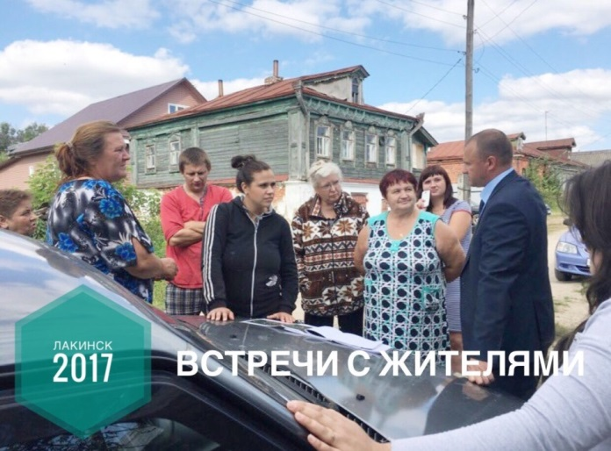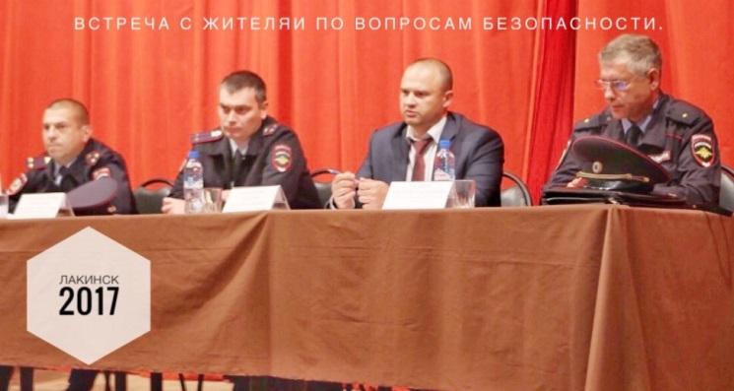
Вы знаете, что встречи главы администрации города с населением это неотъемлемая часть работы администрации города. В соответствии с утвержденным планом в 2017 году глава администрации города должен был встретиться с жителями города 5 раз, а фактически таких встреч было 9. Темы встреч были разнообразны, а две встречи были проведены по просьбам самих горожан, это встреча 30.08.2017 с отделением полиции ОВД Собинского района и с главным врачом Собинской ЦРБ 27.04.2017.
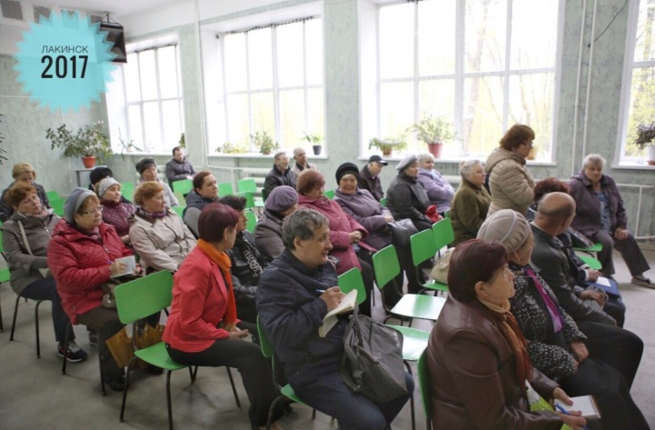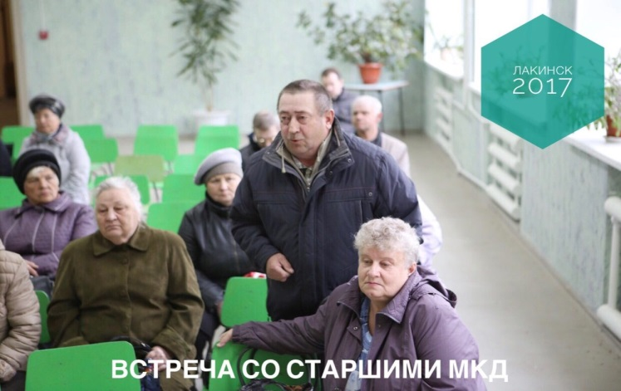

На каждой встрече сотрудники администрации вели протокол, все вопросы, предложения и замечания, поступавшие в ходе встречи, фиксировались, а затем в установленные законом об обращениях граждан сроки жителям давались письменные ответы.
Общее количество вопросов, заданных на таких встречах составляет более 90 и на каждый вопрос граждане получили ответ непосредственно в день встречи или письменно. Основная часть вопросов, конечно, касается жилищно-коммунальной сферы города и благоустройства, много вопросов личного характера.
Считаю, что данная форма информирования граждан о деятельности администрации города очень важна и эффективна и её следует продолжать и в дальнейшем.
В прошедшем году администрацией города принято 352 постановления, 222 распоряжения по решению вопросов местного значения, зарегистрировано 1 тысяча 850 документов входящей корреспонденции, направлено 1 тысяча 703 письма в различные инстанции по вопросам деятельности органов местного самоуправления. Принято 27 нормативно-правовых актов, 15 из них опубликовано на официальном сайте администрации г. Лакинска.
В 2017 году учреждено средство массовой информации муниципального образования «Лакинский вестник» (4 тыс. экземпляров).
Период | Принятые НПА | Опубликованные на официальном сайте
2017 год | 27 | 15
2016 год | 27 | 23
динамика | 0 (0%) | - 8 ( 34,78%)

Анализ работы жилищно-бытовой комиссии администрации Муниципального образования г. Лакинск за 2017 г.
Информация о гражданах состоящих на учете в качестве нуждающихся в жилых помещениях.

Информация о гражданах снятых с учета в качестве нуждающихся в жилых помещениях и по, каким причинам.
В 2017 г. было снято 162 человека, когда в 2016 г. всего 23, поясняем:
- 128 человек снято в связи с тем, что они утратили основания на получение жилья по договору социального найма, тат как общая площадь жилого помещения на каждого члена семьи больше учетной нормы, которая утверждена решением СНД от 06.06.2006 г. за № 113/12;
- 7 человек выехали в другое Муниципальное образование;
- 3 человека сняты в связи со смертью.
Период | Снятых всего | Утрата оснований | Выехали в другое Муниципальное образование | В связи со смертью
2017 год | 162 | 128 | 7 | 3
2016 год | 23 | 8 | 2 | 3
динамика | +139 | +120 | + 5 | 0
В 2017г. 18 семей улучшили свои жилищные условия в рамках программы «Социальное жилье».

2 семьи переселены из аварийного фонда.
В 2017 году по ходатайству руководителей муниципальных предприятий предоставлено 3 служебные помещения: 1 работнику МУП «Водоканал», 1 работнику МБУС «Стадион», 1 работнику МКУ «Благоустройство». Предоставлено 2 жилых помещения из маневренного фонда администрации гражданам, жилые помещения которых пострадали во время пожара.
Предоставлено 3 жилых помещения из маневренного фонда администрации гражданам, жилые помещения которых признаны непригодными для проживания.

Анализ работы по благотворительной и спонсорской помощи социально не защищенным жителям на территории Муниципального образования г. Лакинск за 2017 г.
В 2017 году администрацией города была проведена большая работа по сбору денежных средств от спонсоров для оказания помощи социально-незащищенным жителям города:
- ветеранам ВОВ;
- многодетным и малообеспеченным семьям;
- детям с ограниченными возможностями (инвалиды);
- так же проведены благотворительные акции;
- оказание помощи Детскому дому;
- проведение конкурсов с вручением ценных подарков.
Так, в рамках празднования дня Победы был проведен ремонт жилых помещений 3 участникам Великой Отечественной войны:
1.Пулину Леониду Михайловичу, проживающему по адресу: Октябрьский переулок, 19 приобретены строительные материалы для ремонта крыши дома в количестве 55 куб.м. круглого леса. Лес был заменен ветераном на оцинкованное железо с полимерным покрытием и произведен ремонт крыши. В адрес администрации города Пулиным Л.М. направлено благодарственное письмо.
2.Чемоданову Юрию Сергеевичу, проживающему по адресу: ул.Астраханская, д.59 приобретен двухконтурный газовый котел для подключения горячей воды в дом. Ремонт крыши ветерану проведен на денежные средства ООО «Де Хёс».
3.Геранину Ивану Петровичу, проживающему по адресу:
приобретен и установлен двухконтурный газовый котел.
В 2016 году спонсорская помощь в ремонте жилых помещений администрацией города была оказана помощь так же 3 ветеранам ВОВ.
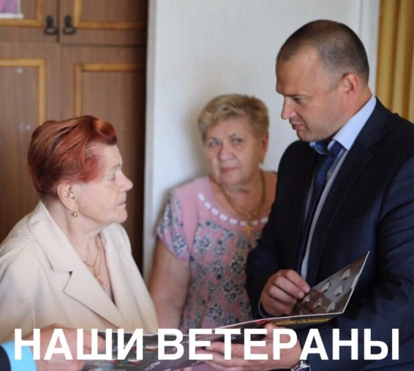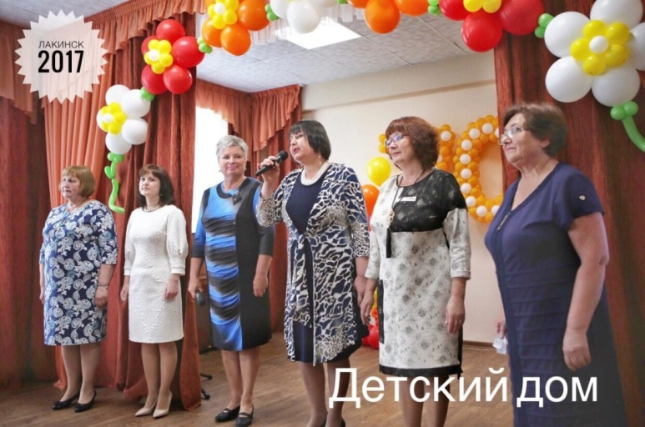
Впервые в 2017 году администрацией города была проведена благотворительная акция для многодетных и малообеспеченных семей города к 1 сентября «Помоги собраться в школу». В рамках этой акции было собрано 137 канцелярских наборов, верхняя одежда и школьная форма.
Так же администрацией города был организован сбор гуманитарной помощи и новогодних подарков детям, проживающим в зоне военного конфликта в Донбасе. Направлено 20 кг. кондитерских изделий.
В 2017 году 440 детей из многодетных и малообеспеченных семей получили Новогодние подарки, 42 сладких и фруктовых подарка к Новому году были вручены детям-инвалидам города.
В 2017 году был проведен, ставший традиционным, конкурс «На лучшую новогоднюю игрушку» среди образовательных учреждений города. Итоги конкурса были подведены комиссией администрации города и интернет-голосованием. Победителями стал 6 воспитанников дошкольных учреждений, школ города и детского подросткового центра. Всем им были вручены ценные и сладкие призы в торжественно обстановке у главы администрации города.
Ежегодно администрацией города и городским домом культуры проводятся праздничные новогодние мероприятия «Новый год в каждый двор». В 2017 году таких выездных поздравлений было 15.
Всего в 2017 году администрацией города совместно с городским домом культуры было проведено 15 городских культурно-массовых мероприятий.

Военно-учетная работа (ВУС).
Основными задачами военно-учетной работы являются: обеспечение исполнения гражданами военной обязанности, установленной федеральными законами и документальное оформление сведений воинского учета о гражданах, состоящих на воинском учете.
На первоначальный воинский учет в 2017 году поставлено 67 юношей 2000 года рождения.
На весенний и осенний призывы были оповещены 164 человека. Из них:
- призваны и проходят службу в рядах Российской армии - 38 человек;
- уклонились от прохождения призывной комиссии – 7 человек;
- получили отсрочки либо освобождения от прохождения службы по различным законным основаниям – 119 человек.
За 2017 год поставлено на воинский учет 125 граждан пребывающих в запасе. С данной категорией граждан проводилась работа на предмет контрактной службы, в результате отправлено на контрактную службу – 4 человека.
Также в 2017 году проведены:
- проверка ведения воинского учета в 9 организациях города;
- сверка данных воинского учета с Военным комиссариатом;
- сверка данных по гражданам пребывающих в запасе в 40 организациях города.
В связи с подготовкой к участию в проведении совместного стратегического учения «Запад- 2017» под руководством Президента РФ, было организовано оповещение граждан, пребывающих в запасе, предназначенных к поставке на военные сборы. По г.Лакинск были оповещены и явились в военный комиссариат на проверочные сборы 225 человек.
Для своевременного выполнения, возложенного на администрацию города задания по оповещению граждан пребывающих в запасе, был создан штаб оповещения в составе 13 человек.
Также работниками военно-учетного стола проводится работа по патриотическому воспитанию молодежи совместно с Советом ветеранов города. Организовывались встречи с воспитанниками детского дома, волонтерами, ветеранами ВОВ, узниками концлагерей, тружениками тыла, учащимися школ.
В 2017 году проводились проверки организации военно-учетной работы в нашей администрации. По результатам данных проверок администрация г.Лакинска получила оценку «отлично».
Дом Культуры.
Согласно муниципального задания в МБУК «Лакинский ГДК» в 2017 году работали 26 творческих коллективов, три из которых на платной основе (для детей дошкольного возраста и взрослого населения), количество участников которых составляло 514 человек. 13 любительских объединений и клубов по интересам (для любых категорий населения города), количество участников которых составляло 885 человек. Общее количество участников составляло 1 тысяча 399 человек.
За 2017 год совместно с киноцентром г. Владимира было показано 57 кинофильмов, которые посетило 1 тысяча 75 человек. Принимали участие в 3-х анимационных программах для детей дошкольного и школьного возрастов.
Было проведено 361 мероприятие, общее количество присутствовавших составило 95 тысяч 500 человек. Из них платных мероприятий – 176, число присутствовавших зрителей составило 26 тысяч 500 человек.
Было проведено 237 благотворительных мероприятий, на которых присутствовало 33 тысячи 600 человек.
В штате МБУК «Лакинский ГДК» числится 16 сотрудников и с 8-ю сотрудниками заключены гражданско-правовые договора.

Доходы МБУК «Лакинский ГДК» за 2017г.
Бюджетные средства:
Общая сумма, заложенная на выполнение муниципального задания – 8 миллионов 305 тысяч 82 рубля.
Внебюджетные средства:
Общий доход – 657 тысяч 700 рублей, из них:
Платные мероприятия:
общая сумма – 306 тысяч 950 рублей, в том числе:
- концерты, спектакли, конкурсы – 158 тысяч 900 рублей;
- кинопоказы – 31 тысяча 240 рублей;
- галерея А.В.Суворова – 7 тысяч 260 рублей;
- детские мероприятия – 109 тысяч 550 рублей.
Платные кружки:
общая сумма – 128 тысяч 600 рублей, в том числе:
- «Оникс» руководитель Праксина М.Ф. – 18 тысяч 700 рублей;
- «Пташки» руководитель Артамонова С.С. – 31 тысяча 80 рублей;
- «Лейла» руководитель Степанова С.И. – 14 тысяч 400 рублей;
- « Колибри» руководитель Кондратьева И.Э. – 32 тысячи 500 рублей;
- «Колибрята» руководитель Ляховчук М.М. – 31 тысяча 920 рублей.
Аренда (выставки – продажи): общая сумма – 190 тысяч рублей.
Процент от продажи билетов (цирк, Владимирский театр кукол и пр.) – общая сумма 26 тысяч 150 рублей.
Амортизация аппаратуры – общая сумма – 6 тысяч рублей.

Расходы МБУК «Лакинский ГДК» за 2017г.

Бюджетные средства:
Заработная плата – 3 миллиона 664 тысячи 702 рубля;
Начисления, налоги – 2 098 291 руб.
Договора (оплата) - 801 402 руб.
Коммунальные услуги – 1 109 766 руб.
Тех. обслуживание (АПС, ср – ва охраны) – 38 949 руб.
Курсы повышение квалификации, ЭЦП – 15 630 руб.
Ремонтные работы, работы по обеспечению пожарной безопасности – 74 273 руб.
Иные цели (елка, иллюминация, хоз. товары и пр.) – 502 069руб.
Внебюджетные средства:
Заработная плата (руководители кружков и работники, работающие по гражданско –правовым договорам) – 358 110 руб.
Договора (оплата) – 34 690руб.
Обучение сотрудников – 15 450 руб.
Почта (подписка) – 38 797 руб.
Баннеры – 22 000 руб.
Ремонтные работы – 44 586 руб.
Основные средства (костюмы, канцтовары, аппаратура, хозтовары, билеты, пож. оборудование и пр.) – 144 067 руб.
Число коллективов художественной самодеятельности.

2015г. бесплатных формирований – 45 общ. число - 49
платных формирований – 4
2016г. бесплатных формирований – 38 общ. число - 43
платных формирований – 5
2017г. бесплатных формирований – 36 общ. число - 39
платных формирований – 3
На 2017г. количество платных и бесплатных формирований уменьшилось в связи с уходом руководителей кружковых объединений:
- платные («Оникс»- руководитель Праксина М.Ф. (смена места жительства), «Калейдоскоп» - Раменова Н.А.)
- бесплатные («Бродвей» - руководитель Дехтяренко А.В. (смена места жительства), «Рукодельница» - Матвеева Н.А. (по состоянию здоровья)).
Число участников коллективов художественной самодеятельности.

2015г. число участников бесплатных формирований - 1428 чел. общ.
платных формирований – 47 чел. 1475 чел.
2016г. число участников бесплатных формирований - 1277 чел. общ.
платных формирований – 122 чел. 1399 чел.
2017г. число участников бесплатных формирований - 1348 чел. общ.
платных формирований – 51 чел. 1399 чел.

В 2017г. увеличение количества участников бесплатных кружковых объединений на фоне уменьшения количества формирований объясняется тем, что участники перешли в другие бесплатные коллективы ДК.
Уменьшение количества участников платных коллективов художественной самодеятельности объясняется уменьшением количества платных формирований.

Количество мероприятий

2015г. количество бесплатных мероприятий – 244 общ. кол-во - 380
количество платных мероприятий – 136
2016г. количество бесплатных мероприятий – 245 общ. кол-во - 385
количество платных мероприятий – 140
2017г. количество бесплатных мероприятий – 185 общ. кол-во- 361
количество платных мероприятий – 176
На увеличение кол-ва платных мероприятий в 2017г. повлияло появление новых концертных программ и спектаклей («День семьи, любви и верности», театральные постановки «Женитьба», «В тени у статуи Свободы» и пр.)
Также, с целью выполнения финансового плана, некоторое количество бесплатных мероприятий переведены на платную основу («День народного единства», «День матери»), соответственно кол-во бесплатных – уменьшилось.
Посещаемость мероприятий

2015 г. – посещаемость бесплатных мероприятий – 64479 чел. общ. 91679
посещаемость платных мероприятий – 27200 чел.
2016 г. – посещаемость бесплатных мероприятий – 70920 чел. общ. 99260
посещаемость платных мероприятий – 28340 чел.
2017 г. – посещаемость бесплатных мероприятий – 6900 чел. общ. 95500
посещаемость платных мероприятий – 26500 чел.
Относительная стабильность посещаемости бесплатных мероприятий и их превалирование над платными объясняется форматом мероприятий (большинство из них проводятся на улице), а также тем, что они свободны для посещения, т.е. бесплатны.

Численность работников

2015г. численность работников – 28 чел.
2016г. численность работников – 26 чел.
2017г. численность работников – 24 чел.

Причиной уменьшения численности работников на 2017г. является увольнение двоих из них по собственному желанию, в связи с переменой места жительства.

Доходы

2015 г. общая сумма – 699 000 руб.
2016 г. общая сумма – 818 000 руб.
2017 г. общая сумма – 657 000 руб.

Причина уменьшения доходов за 2017г.:
- уменьшение количества платных коллективов художественной самодеятельности,
- снижение цен на билеты,
- увеличение количества бесплатных билетов для определенных категорий населения (малоимущие, многодетные, дети с ограниченными возможностями и пр.)
Ушел в историю 2017 год - год Экологии. Как и обычно, для Лакинского ГДК он был насыщенным, полным событий и мероприятий.
Традиционно в январе месяце для самых маленьких жителей и гостей города, а так же их родителей в ГДК был поставлен и показан новогодний спектакль «Волшебное зеркало» по пьесе В.Илюхина «Волшебное зеркало или подарок для Деда Мороза».
Яркий, музыкальный спектакль был поставлен режиссером ГДК В.Д. Волковым. В спектакле принимали участие актеры детской театральной студии «Этюд» (руководитель Полежай В.Г.). Интересный, захватывающий сюжет сказки не оставил равнодушными и маленьких и взрослых зрителей. Они одинаково активно сопереживали сказочным героям, которые искали волшебное зеркало, чтобы подарить его Деду Морозу, помогали им, пытаясь справиться с коварной Бабой Ягой, пожелавшей самой воспользоваться волшебными свойствами зеркала. Как и полагается, добро победило зло!
Так же в январе месяце, традиционно 7 числа прошел большой рождественский концерт «Рождественские встречи».
73-й годовщине со дня освобождения г. Ленинграда был посвящен вечер-концерт «Блокадной вечности страницы». Театрализованное представление, подготовленное руководителями коллективов художественной самодеятельности ГДК, рассказывающее о тех страшных событиях в истории нашей Родины, не оставило равнодушными сидящих в зрительном зале школьников, а слова благодарности, прозвучавшие из уст учителей стали высокой оценкой этого мероприятия.
А 23 февраля состоялся праздничный концерт, посвященный Дню защитника Отечества, который в этом году назывался «С верой, надеждой и любовью!»
Один из любимейших праздников горожан – «Масленица». На этот раз праздник назывался «Масленица наша – нет тебя краше!» Проходил он 26 февраля по традиции на центральной площади города. Яркое, костюмированное представление, рассказывающее о семи днях Масленицы с песнями, шутками и конкурсами пришлось по душе, собравшимся на площади зрителям. Танцевальный флешмоб с огромными разноцветными блинами, фотографии с ряжеными, катание на лошадях, задорные русские песни, которые пела вся площадь вместе с участниками художественной самодеятельности и, конечно, полюбившаяся всем забава «Столб», соревноваться в которой желающих было, хоть отбавляй. А в заключении праздника состоялись проводы зимы с обрядом сжигания чучела.
Дню защитника Отечества и Международному женскому дню был посвящен конкурс «Джентльмен – 2017» среди общеобразовательных школ города. Участники готовили свою визитную карточку, соревновались в эрудиции, проявляли свои творческие способности в вокале, хореографии и кулинарии. Борьба была честной, жюри справедливое, победу одержал сильнейший.
«Девчата – сказ про нас!». Так необычно назвали концерт, посвященный Международному женскому Дню 8 марта, который состоялся в ДК 7 марта. Праздник начинался уже в фойе, где зрителей встречал диксиленд «Ретро», исполняя свои ретро-композиции. И, конечно лучшие коллективы и солисты ДК дарили свои поздравления со сцены в большом зале.
В апреле месяце впервые в Лакинском ГДК прошел пасхальный фестиваль «Свет Христова Воскресения».
В фестивале участвовали дошкольные учреждения города. Каждый детский сад, а их в городе – 7, показал свой спектакль о доброте, дружбе, взаимопомощи, о праздновании Святой Пасхи. В спектаклях звучали церковные песни, благовест. Праздничный фестиваль, который проходил на Святой неделе, открывали протоиерей Свято-Казанского храма Виктор Смирнов и хор воскресной школы. Все средства, собранные на фестивале, пошли на строительство часовни Матроны Московской.
День Победы - это особый праздник! И мероприятия, посвященные этому дню, в ГДК прошли и по линии детского и по линии досугового секторов.
5 мая состоялся большой праздничный концерт «Весна Победы».
Празднично-торжественная сцена, музыка военных лет создавали атмосферу патриотизма и гордости за ветеранов, за нашу Родину.
Торжественный вынос знамени, слова приветствия и благодарности ветеранам ВОВ от официальных лиц города, минута молчания в память о тех, кто навечно остался в строю, награждение ветеранов ВОВ ценными подарками и праздничная концертная программа с участием коллективов и солистов художественной самодеятельности ГДК.
На митинге, который состоялся утром 9 мая на центральной площади города, собрались ветераны войны и труда, дети войны, узники концлагерей, работники администрации города, депутаты, учащиеся школ, жители города. «Бессмертный полк» города Лакинск тоже в строю. Звучали песни военных лет в исполнении участников художественной самодеятельности ГДК. А затем все участники и «Бессмертный полк» города Лакинск совершили торжественное шествие к Обелиску славы и Вечному огню, где были возложены венки и цветы. Отдавая дань погибшим, вся процессия продолжила шествие к братской могиле, где была отслужена панихида по погибшим в ВОВ.
«Этих дней не смолкнет слава!» - так назывался вечерний трехчасовой концерт, который в силу погодных условий, в 2017 году состоялся в большом зале ГДК. Патриотический настрой, гордость за ветеранов, за свое Отечество объединил всех участников в единое целое. Каждый номер встречался бурными аплодисментами.
И завершился этот большой праздник грандиозным салютом в честь Дня Победы на центральной площади города.
Год экологии в Лакинском ГДК был отмечен показом детских экологических сказок.
Сказку «Заколдованный родник» подготовила детская театральная студия «Этюд». Герои сказки, спасая лес и его обитателей от жажды, сражались со злой колдуньей Засухой. А в сказке «Лесные защитники», поставленной кружком кукольного театра «Золотой ключик», его жители создали отряд по защите и охране окружающей среды. Обе сказки были объединены одной общей идеей – бережным отношением к природе. Об этом зрителям в игровой форме рассказывал еще один персонаж - Старичок-Лесовичок. Дети с интересом участвовали в его играх, отвечали на все его вопросы и делились своими впечатлениями.
В мае месяце состоялся отчетный концерт «Образцовой» вокальной группы «Элегия» и хореографического ансамбля «Колибри» (руководитель Кондратьева И.Э.) «Примите музыку в подарок!» Большое количество разнообразных музыкальных и хореографических номеров уносили зрителя, так же как действующих лиц этого концерта Маленького Принца и Девочку в мир музыки и танца, мир красоты и добра! Хочется отметить, что воспитанники этих коллективов в ушедшем году принимали активное участие в областных, Всероссийских и Международных конкурсах, которые проходили в Болгарии, г.Тобольске, г.Екатеринбурге, г.Владимире, г.Москве, г.Суздале.
А именно:
- Международный фестиваль конкурс «Надежды Европы» Болгария, Солнечный берег, Несебр. (июль 2017г.) Лауреаты I и III степени, сертифицированные финалисты национальной премии (Образцовая вокальная группа «Элегия»)( г.Москва и г.Сочи 2017г.);
- Конкурс лирико-патриотической песни «За мир, за дружбу, за отечество», ГРАН-ПРИ, Молдавия, Дубоссарский район (образцовая вокальная группа «Элегия»(май 2017);
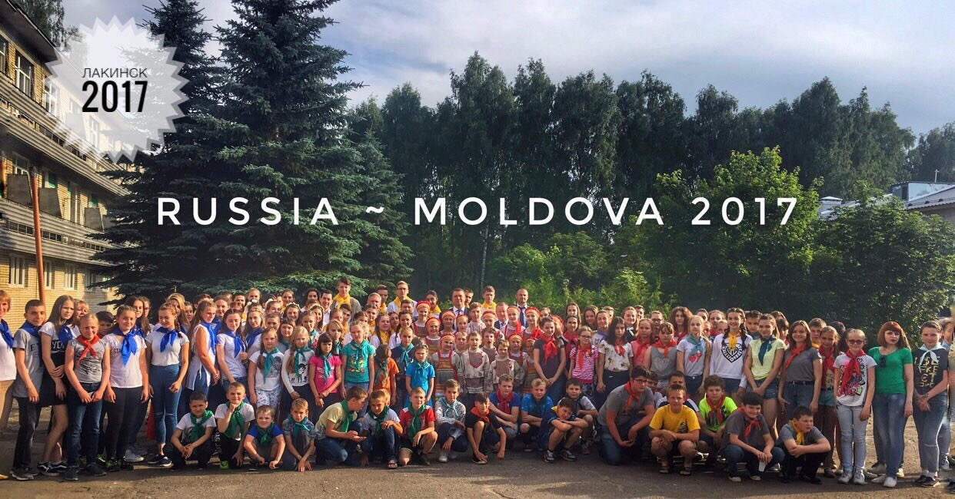
- Международный фестиваль творчества детей и молодежи «Золотые купола» г. Тобольск , ЛАУРЕАТ III степени (Образцовая вокальная группа «Элегия») (апрель 2017г.);
- Международный фестиваль « Звёздные врата», г. Суздаль, ЛАУРЕАТЫ I степени («Образцовая вокальная группа «Элегия» и ЛАУРЕАТЫ III степени (Хореографический ансамбль «Колибри») (апрель2017г.);
- Международный хореографический конкурс «Гала-фестиваль» г. Екатеринбург, ЛАУРЕАТЫ III степени и ДИПЛОМАНТЫ II степени (Хореографический ансамбль «Колибри», февраль 2017г.);
- Международный фестиваль конкурс «Звёздный дождь» г. Владимир ,ЛАУРЕАТЫ I степени (образцовая вокальная группа «Элегия»);
- Всероссийский телевизионный конкурс «Золотой голос России» I место г. Москва (Образцовая вокальная группа «Элегия» (январь 2017г.);
- Всероссийский телевизионный конкурс «Новая звезда», в котором участница Образцово вокальной группы «Элегия» Ксения Барышева стала финалисткой, а по результатам СМС-голосования заняла 9-е место.
- Хореографический фестиваль «ОСОБИНКА» , ЛАУРЕАТЫ II степени г.Собинка (хореографический ансамбль «Колибри»)(апрель2017г.);
- Областной конкурс «Хрустальный лебедь», Диплом III степени (народный хор «Сударушка») г. Владимир.(ноябрь 2017г.).
В ушедшем году в Лакинском ГДК активнее и интереснее стал вести свою работу «Клуб выходного дня». В весенне-летний период в Городской парк приходят отдохнуть большое количество людей. Возрастной контингент от 2-х до 80-ти лет. Каждый смог найти себе занятие по душе.
Для самых маленьких проводились конкурсы рисунков на асфальте под названием «Я вижу мир». Очень полюбились детворе танцевальные флешмобы, которые мастерски проводила хореограф ГДК Ляховчук М.
Особой популярностью пользовалось шоу «Краски-холли». Разноцветье красок на лицах и одежде создавали особую атмосферу веселья и юмора. Более старшее поколение с удовольствием принимало участие в танцевальных программах, которые озвучивал диксиленд «Ретро». В его исполнении звучали вальсы, танго, фокстроты и песни прошлых лет.
Большим интересом пользовались и проводимые мастер-классы: резьба по дереву, лепка.
Частым гостем в «Клубе выходного дня» было и Собинское хуторское казачье общество, которое проводило квесты, знакомство с оружием, катание на лошадях, показательные выступления и, конечно, их знаменитая гречневая каша.
Активное участие в «Клубе выходного дня» принимали и участники художественной самодеятельности ДК: хор русской песни «Сударушка», ВИА «С песней по жизни», «Образцовая вокальная группа «Элегия», хореографический ансамбль «Колибри», шоу-группа «Рандеву», вокальная группа «Пташки», театральная студия «Этюд».
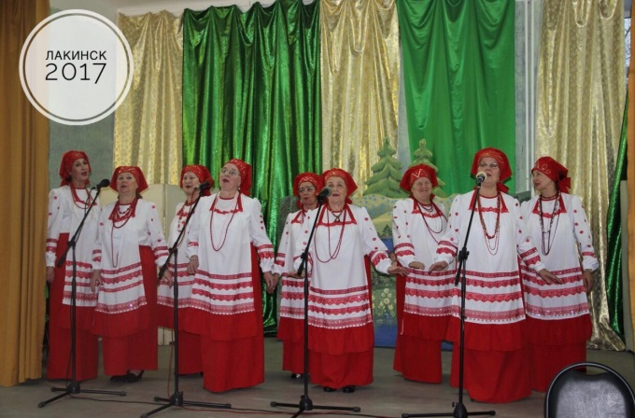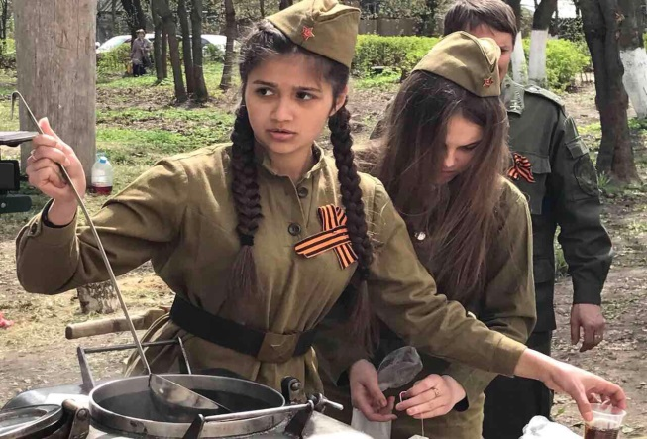

12 июня, в День города праздничные мероприятия начинались в городском парке. Состоялось торжественное вручение паспортов, танцевальная программа, конкурс детского рисунка на асфальте, батуты, мороженое, сладкая вата, вкусная гречневая каша, затем вечерняя концертная программа на центральной площади города с вручением грамот и ценных подарков, поздравлением от главы города Собинка. И в завершении – праздничный салют.
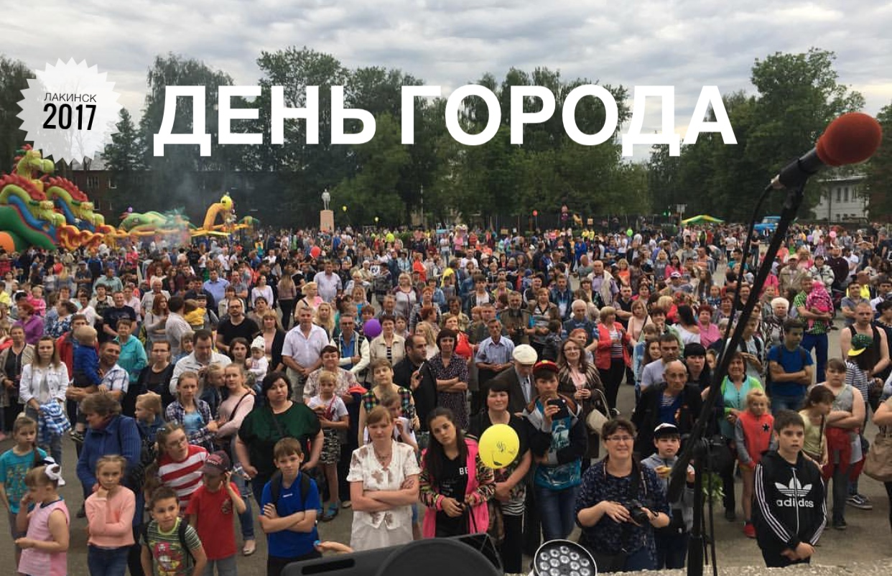
Впервые в 2017 году на сцене Лакинского ГДК состоялось большое праздничное торжество, посвященное Дню любви, семьи и верности.
В театрализованном представлении, подготовленным режиссером ДК Волковым В.Д. и руководителем детской театральной студии «Этюд» Полежай В.Г. с участием актеров этой студии, рассказывалось о жизни святых Петра и Февронии, об их любви и верности, об их благих деяниях. В театрализованное представление очень органично были вплетены музыкальные и хореографические номера в исполнении солистов хореографического ансамбля «Колибри» М. Ляховчук и Н. Докукина, ансамбля русской песни «Сударушка», группы эстрадной песни «Галатея».
А так же в рамках праздничного торжества состоялось чествование и награждение ценными подарками семей, проживших в браке 50, 30, 25 лет и самую молодую семью, отметившую свою «зеленую» свадьбу. Супруги прямо на сцене благодарили друг друга за совместно прожитые годы, признавались в любви, дарили цветы и посвящали стихи.
История жизни святых Петра и Февронии Муромских является образцом христианского супружества. Очень радует, что многие зрители, уходя из зала, говорили о том, что традиции свои помнить должны и хранить.
Уже третий год в Лакинском ГДК проходят мероприятия, посвященные Дню Российского флага. В ушедшем году оно называлось «Под гордым знаменем России». Немного истории, выступление «Образцовой» вокальной группы «Элегия», рисование на асфальте и, конечно же – флешмоб. Участники мероприятия ушли с праздника довольными и гордыми за свою Родину, свою Россию.
Изюминкой в работе творческого коллектива ДК является его гордость – брендовое мероприятие «Суворочка», в память о любимой дочери полководца А.В.Суворова, чьё имя так чтят в Лакинске и городском Доме культуры. Начиналось оно когда-то в д.Фетинино Собинского района, где некогда располагалось имение Натальи Александровны «Суворочки», в замужестве Зубовой. Но из-за удалённости, особой популярности не нашло и лишь после того, как его «перевели» в наш Дом культуры, «засверкало» новизной и особым колоритом. Проводим мы его ежегодно 8 сентября в день именин Натальи, где чествуем местных заслуженных Наташ Собинского района, представительниц разных профессий и возрастов. Сценарии к этим необычным театральным действиям пишет и сам же их ставит режиссёр Народного театра, художник и поэт В.Д.Волков при активном участии «Образцовой вокальной группы «Элегия», театральной студии «Этюд» и хореографического ансамбля «Колибри».
В октябре месяце прошедшего года в Лакинском ГДК состоялось открытие выставки художника из Санкт-Петербурга Г. Горского, на котором администрацией и директором Центра пропаганды изобразительного искусства администрации Владимирской области А.В.Александровым было подписано Соглашение о дальнейшем взаимном сотрудничестве, что позволит жителям города знакомиться с творчеством и других художников.
2017 год – год юбилея Октябрьской революции. К этой исторической дате, 100-летию, был организован конкурс чтецов «Поэты революции». Двадцать воспитанников дошкольных учреждений читали стихи С. Есенина, В. Маяковского,
А. Ахматовой, А. Блока, К. Бальмонта, М. Цветаевой. Жюри определило лучших. Трое участников получили дипломы и призы, остальным участникам были вручены сладкие подарки. Патриотическое, духовно-нравственное, эстетическое воспитание подрастающего поколения являются основными задачами в работе детского сектора.
К Международному дню пожилого человека Лакинским ГДК был предложен для жителей города танцевальный вечер отдыха «Мудрой осени счастливые мгновенья». Не смотря на свой возраст пары без устали кружили под музыкальные композиции своей молодости, исполняемые дикселендом «Ретро». И, конечно, приятным сюрпризом для гостей этого вечера стали сладкие подарки от администрации города.
С участием лучших коллективов ГДК 4 ноября прошел концерт «Во славу Отечества», посвященный Дню народного единства».
26 ноября жители города были приглашены в ГДК на праздничный концерт «Я целую твои руки», посвященный Дню матери. С любовью ко всем мамам в концерте принимали участие и самые юные участники творческих коллективов ГДК, и самые взрослые.
В 2017 году в театре драмы и комедии им. А.А. Цеханского Лакинского ГДК состоялась премьера спектакля «Женитьба» по одноименной пьесе Н.В. Гоголя. Спектакль получился яркий, искрометный, благодаря интересной сценографии, музыке и, конечно, талантливой игре актеров. В спектакле принимали участие молодые актеры (О. Грибов, Е. Чемоданова), и уже умудренные опытом (И. Годунова, М. Цикин, А. Голенищев), и мэтры Лакинской сцены (З. Копсова, М. Городецкий, Г. Митрофанова).
Аплодисменты восторженных зрителей, цветы и много-много теплых слов! Премьера состоялась! Браво!!!
Фестиваль-конкурс хорового творчества «Отчизну славим свою!» среди педагогов дошкольных общеобразовательных учреждений состоялся на сцене ГДК 16 декабря. Впервые гостем фестиваля стал хор Совета ветеранов войны и труда. Коллективы, принимавшие участие были достойными соперниками друг другу, но, как и полагается в конкурсе – победили сильнейшие.

РАБОТА С ПОДРОСТКАМИ И МОЛОДЕЖЬЮ
В Лакинском ГДК большое внимание уделяется работе с подростками и молодежью. В прошедшем 2017 году активно работал киноклуб «Подросток и закон». В рамках его работы проходили тематические программы с кинопоказами. Одна из них «Мы за здоровье, мы за жизнь!» с участием актеров детской театральной студии «Этюд», в которой рассказывалось о вредных привычках (курении, алкоголе).
Ежегодно к Дню защиты детей в Лакинском ГДК проходят детские мероприятия, посвященные этой дате. В этом году это была праздничная программа «Путешествие в Страну детства», которая включала в себя конкурс рисунка на асфальте, танцевальный флешмоб, праздничный концерт.
Так же состоялась премьера мюзикла «В тени у статуи Свободы» о проблемах наркомании. Руководитель проекта Кондратьева И.Э. Автор поэмы – режиссер ГДК В.Д. Волков.
В мюзикле принимали участие образцовая вокальная группа «Элегия», хореографический ансамбль «Колибри», актеры театральной студии «Этюд».
Проблема взаимоотношений между подростками, первые чувства, первые ошибки и разочарования, проблемы, связанные с употреблением наркотиков, вот то, что заставляло зрителя сопереживать юным актерам.
Мюзикл получился ярким, зрелищным, с хорошим вокалом, хореографией, поднимающим те проблемы, о которых действительно нужно говорить, которые нужно решать, в том числе и таким способом, заставляя зрителя задуматься, предлагая ему быть более требовательным к себе и внимательным к окружающим.
Тесная работа велась с киноцентром г. Владимира. Дети участвовали в областных и всероссийских фестивалях анимационного кино, в фестивале им. Б. Дежкина, в рамках государственной программы прошло тематическое мероприятие с кинопоказом «Обеспечение безопасности населения и территории во Владимирской области».
С большим удовольствием дети посещают кинопоказы в дни школьных каникул и в выходные дни.
Ежегодно проводится спортивный праздник, посвященный Дню физкультурника, для участия в котором активно привлекаются и трудные подростки. В этом году он назывался «Умейте быть здоровым, учитесь не болеть!»
В рамках патриотического воспитания в прошедшем году была проведена тематическая беседа с кинопоказом «Трагедия Беслана в наших сердцах».
В детской театральной студии «Этюд» состоялась премьера спектакля «Дорога памяти» по мотивам одноименной пьесы С. Андреевой. О героях ВОВ, о своих соотечественниках, ушедших в первые дни войны на фронт, говорили со сцены юные артисты, отдавая им дань памяти. Со слезами на глазах смотрели и слушали, сидевшие в зале школьники и ветераны ВОВ, дети войны, те, кто как никто другой знают об этих трагических событиях.
В рамках пропаганды и сохранения русской культуры, народных традиций, был подготовлен и проведен праздничный концерт, посвященный Дню славянской письменности и культуры «Слово святой Руси». В доступной форме, используя театрализацию, до зрителей доносились основные исторические моменты жизни Кирилла и Мефодия, создания и преобразования русского алфавита.
В галерее А.В. Суворова проводились интересные экскурсии, которые рассказывали о жизни и деятельности великого полководца. На протяжении всего года в фойе ГДК располагается фотовыставка ветерана ВОВ Филимонова А.И. и его сына под названием «С любовью и светлой печалью». Каждая фотография проникнута любовью к своему родному краю. Так же в ушедшем году в ГДК была представлена персональная выставка художника В.А.Клопова под названием «Души заветные пейзажи».
Среди клубов по интересам для взрослых интересно и плодотворно в 2017 году поработал клуб «Ветеранов войны и труда», клуб «Ладушка», «Третий возраст». Главная задача этих клубов – организация досуга для тех, кто уже давно на пенсии. Численность этих клубов составляет около 128 человек, возраст их от 50-ти до 80-ти лет. Руководит ими Раиса Ивановна Голубец.
РАБОТА С ИНВАЛИДАМИ.
А 3 декабря состоялась театрализованная программа «Дорогой добрых дел», для детей с ограниченными возможностями.
Клуб ветеранов войны и труда активно сотрудничал в 2017 году с домом-интернатом города и совместно с зав. досуговым сектором ГДК готовил разнообразные мероприятия для его подопечных.
В рамках Декады инвалидов сегодня, 8 декабря, выставку художника-графика Г. Горского, расположенную в выставочном зале ГДК, посетили подопечные Дома-интерната. Выставка вызвала огромный интерес! А впечатления о ней были оставлены в книге отзывов.
УКРЕПЛЕНИЕ МАТЕРИАЛЬНО-ТЕХНИЧЕСКОЙ БАЗЫ.
В 2017 году было проведено измерение сопротивления изоляции кабельных и других линий на сумму 19 тысяч 621 рубль; произведен ремонт системы теплоснабжения на сумму – 2 тысячи 441 рубль; замена радиатора в каб.№ 17 - на сумму 4 тысячи 500 рублей; покраска фигурок в городском парке - 3 тысячи рублей; было проведена огнезащитная обработка деревянных конструкций сценической коробки и сценического оформления на сумму - 30 тысяч рублей.
Число коллективов художественной самодеятельности.

Число участников в коллективах художественной самодеятельности.

Количество мероприятий

Посещаемость мероприятий

Численность работников.

Доходы (тыс. руб.).

МБУС «Стадион».
В Муниципальном бюджетном учреждении спорта «Стадион» в 2017 году работало по штату 25 человек, в том числе:
- директор;
- заместитель директора;
- спортсмен;
- 13 тренеров;
- 3 уборщика;
- 3 подсобных рабочих;
- 2 сторожа;
- менеджер прокатной базы по внебюджету.
По трудовым договорам было устроено 16 человек, это:
- 2 дежурных по КПФ «Атлант» по внебюджету;
- мастер по заточке коньков по внебюджету;
- дворник;
- уборщик (0,25 ставки);
- медработник;
- 3 подсобных рабочих;
- 2 сторожа (на время отпуска);
- уборщик (на время отпуска);
- 4 судьи соревнований.
За период 2017 года МБУС «Стадион» было заработано 333 тысячи 500 рублей, в том числе: 50 тысяч 800 рублей за прокат (лыжи, коньки) и 282 тысячи 700 рублей от продажи абонементов для занятий в спортивном зале «Атлант».
Расход денежных средств за 2017 год составил 6 миллионов 692 тысячи 540 рублей, в том числе:
- 4 миллиона 809 тысяч 23 рубля – заработная плата;
- 1 миллион 188 тысяч 644 рубля – расходы на закупку товаров и коммунальные услуги;
- 187 тысяч 18 рублей – расходы по содержанию имущества стадиона.
Общее количество граждан, занимающихся в различных секциях стадиона – 319, из них 230 детей.
В 2017 году наше учреждение спорта осуществляло следующий перечень видов деятельности:
Координация деятельности, методическое руководство спортивными клубами, секциями в области спортивно-массовой работы с населением г. Лакинска;
Проведение спортивно-массовой работы в микрорайонах г. Лакинска;
Организация и проведение спортивно-массовых мероприятий;
Проведение смотров, конкурсов соревнований по физической культуре и спорту;
Предоставление гражданам и организациям дополнительных сервисных услуг, в том числе на платной основе.
Перечень разрешительных документов (с указанием номеров, даты выдачи и срока действия), на основании которых учреждение осуществляет деятельность
Свидетельство о постановке на учёт Российской организации в налоговом органе по месту нахождения на территории Российской Федерации (серия 33 №001727082 от 01.03.1996 г. ОГРН 1043302600879),
Свидетельство о внесении записи в Единый государственный реестр юридических лиц серия 33 №001727082 от 18.04.2011 г. Устав МУС «Стадион» от 01.04.2011 г.
За 2017 год МУС “Стадион” организовал и провел большое количество мероприятий:
2 января - 2 марта проводился Чемпионат и Первенство Собинского района по хоккею с шайбой.
В данном спортивном мероприятии приняли участие 7 команд.
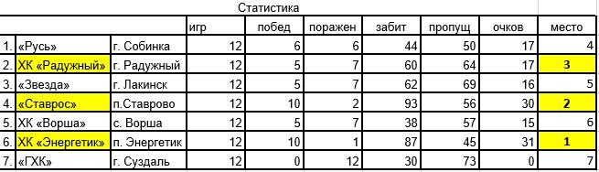
МУС «Стадион» г.Лакинска принял непосредственное участие в организации и проведении данного спортивного мероприятия
3 января -28 февраля Открытое Первенство города Лакинска по футболу “Зимний мяч”.
В данном турнире приняли участие 10 команд из Собинского района.
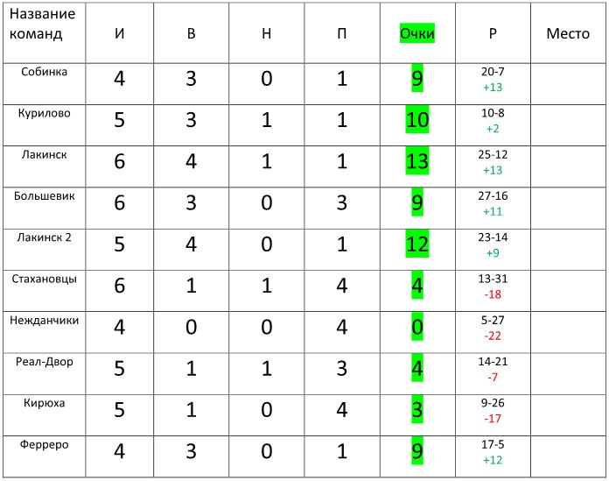
12 февраля проводился 2-ой традиционный “Фестиваль зимних видов спорта”.
Данное мероприятие смогло объединить турнир по мини футболу, хоккею среди детских команд, матчу среди юношеских, скандинавский заход на 1 км., шорт-трек.
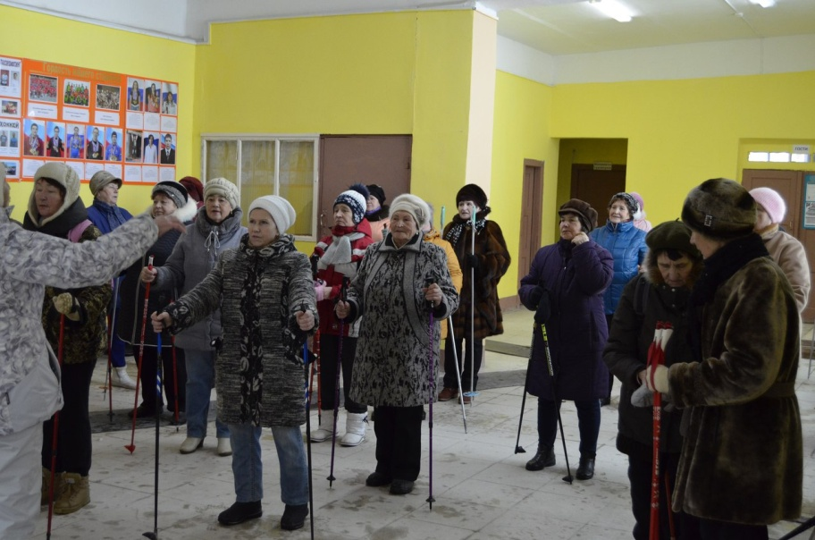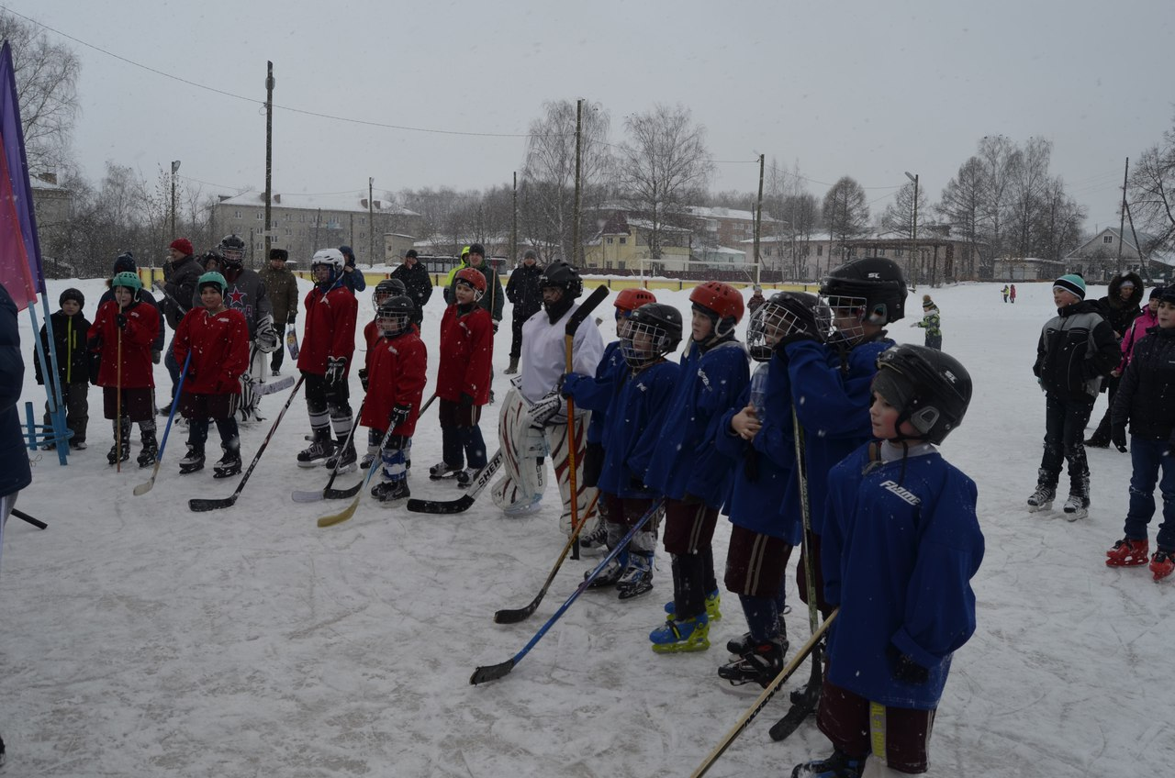
На базе МУС «Стадион» г.Лакинска в зимний период функционирует самый большой каток для массового катания в Собинском районе.
Со 2 января 2017 года заработал отремонтированный спортивный зал КПФ «Атлант». Что привело к еще большему количеству желающих заниматься спортом и общефизической подготовкой горожан и жителей Собинского района.
24-26 февраля Администрацией г. Лакинска проводился ежегодный, традиционный турнир по греко-римской и женской борьбе на «Кубок Александра Суворова».
Данный турнир проводится на базе МБОУ СОШ №2 в г. Лакинске.
В соревнованиях приняло участие более 500 спортсменов из разных областей и городов России и стран ближнего зарубежья (Таджикистан и Казахстан). В общем командном зачете 3 место заняла команда Петушинского района, 2 место - Ярославская область, а победила команда Владимирской области, в состав которой вошли спортсмены из города Лакинска.
5 марта на базе МБОУ СОШ№2 состоялся ежегодный районный турнир по боксу среди начинающих боксеров «Первая перчатка».
21 мая на стадионе города Лакинска состоялось спортивно-культурное мероприятие, посвященное "Открытию летнего спортивного сезона".
25 мая на стадионе города Лакинска состоялись ежегодные соревнования среди детских садов "Малышок". Зрители и участники получили много детских улыбок, смеха и радости!
- 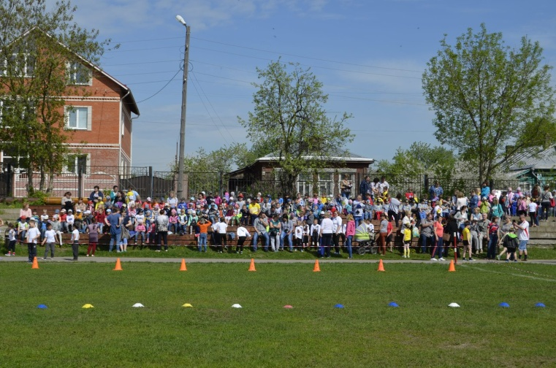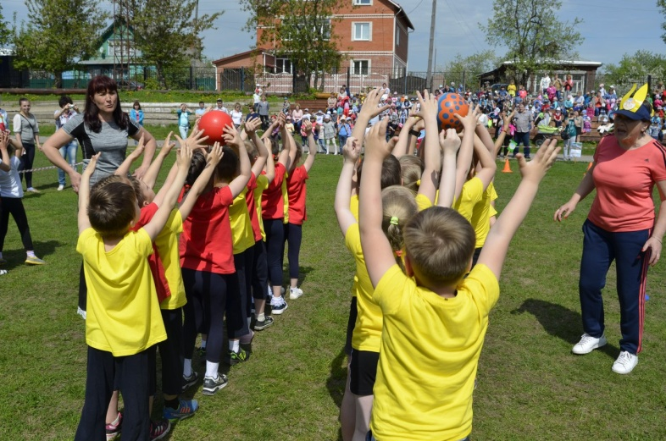
МУС «Стадион» проводит мероприятия не только на своей базе, но и на дворовых территориях тем самым дарит радость горожанам и привлекает к спорту детей и взрослых в шаговой доступности от собственного дома.
- 4 июня на детской площадке у КФП "Атлант" ул. Лермонтова состоялся VI Традиционный фестиваль дворовых видов спорта, посвященный "Дню защите детей" 2017 года.
12.06.2017г на детской площадке на Карла Маркса прошел спортивно-культурный праздник, посвящённый "ДНЮ ГОРОДА" и "ДНЮ РОССИИ".
- 13 августа на базе МУС «Стадион» состоялся культурно спортивный праздник посвященный “Всероссийскому дню физкультурника”.
Весь летне-осенний период “Первенство Владимирской области по футболу среди взрослых по 3 группе, юношей 2004-05, 2006-07 г.р. Зона “Север” в сезоне 2017 года”
- Весь летне-осенний период “Первенство Собинского района и Кубка Собинского района по футболу в сезоне 2017 года”
- 11 ноября “Традиционный межрегиональный турнир по греко-римской и женской борьбе”

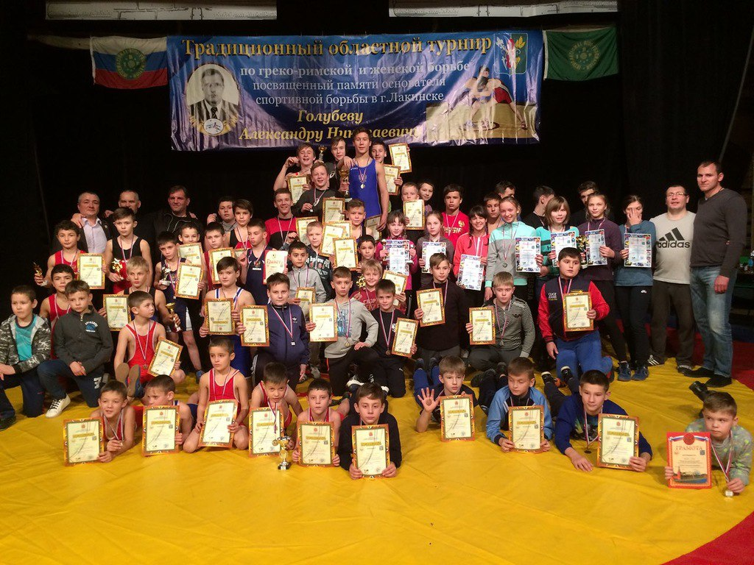

- 24-26 ноября “Чемпионат Владимирской области по пауэрлифтингу и жиму лёжа”.
8-10 декабря “Открытый чемпионат и первенство Владимирской области по боксу среди юниоров, женщин 1998 г.р. и старше, юниорок, девушек, девочек”.
Все мероприятия направлены на поддержание здорового образа жизни города, вовлечение как можно больше молодёжи в спорт и просто для поднятия настроения жителей Лакинска. С каждым проведённым спортивным мероприятием, количество участников и зрителей растет, это как раз то, чего мы и добиваемся.
МУС “Стадион” ведёт свою спортивную деятельность в различных направлениях. В учреждении есть секции по футболу, хоккею, пауэрлифтингу, боксу, греко-римской борьбе, волейболу, лёгкой атлетике и фитнес-аэробике. Имеются общественно-организованные группы по шахматам, настольному теннису, скандинавской ходьбе.
Не обошли наше учреждение спорта и по беды на областных, всероссийских и международных аренах.
С 10-12 марта в г Муроме проходил чемпионат Владимирской области по боксу где команда Собинского района заняла первое общекомандное место среди районов Владимирской области. В состав данной команды вошли спортсмены и из г.Лакинска.
Впервые на открытом кубке Владимирской области по бодибилдингу и фитнесу принял участие Иван Козлов.
Добились значительных успехов и наши борцы.
В 2017 году на Первенство России смогла отобраться, выиграв первенство ЦФО Забелина Александра.
Вера Муратова - Мастер спорта международного класса из города Лакинска заняла 1 место в своей весовой категории и стала АБСОЛЮТНОЙ ЧЕМПИОНКОЙ РОССИИ по жиму лёжа, зафиксировав при этом самый большой вес для спортсменок с ПОДА - 141 кг (РЕКОРД РОССИИ).
Хотелось бы отметить, что в таком провинциальном городе как Лакинск по 4 видам спорта (легкая атлетика, борьба, пауэрлифтинг, и бокс) спортсмены входили в составы сборных команд России.

МУП «Лакинский городской рынок»:
Итоги работы МУП «Лакинский городской рынок» за 12 месяцев 2017г.:
Дебиторская задолженность: 500 тысяч рублей;
Кредиторская задолженность: 486 тысяч рублей;
Доход предприятия: 350 тысяч рублей;
Расходы предприятия: 405 тысяч рублей.
Частично погашена задолженность по заработной плате около 40 тысяч рублей, что составляет 60% от суммы общей задолженности предприятия.
Финансовое состояние находится МУП «Лакинский городской рынок» можно охарактеризовать, как удовлетворительное.
Хозяйственная деятельность за период 2017 года:
- отремонтирован павильон Ф-3 (монтаж подвесного потолка, замена половых досок, обшивка стен панелями ДВП, восстановление разрушенного крыльца, замена электропроводов);
- отремонтирован торговый павильон Ам-1 (укрепление пола, монтаж подвесного потолка), подключено электричество;
- в павильоне Ф-4 восстановлено разрушенное крыльцо;
- в деревянном прилавке под навесом для частной торговли восстановлена крыша из рубероида.
Заключены договора о предоставлении торгового места:
- ООО «Юрьев-Польский мясокомбинат»;
- ООО «Бабево»;
- ИП Мамишов З.Х.
В 2017г. МУП «Лакинский городской рынок приобрел:
- торговый павильон для сдачи под аренду:
- пожарный щит:
- онлайн - кассу.

Здравоохранение
За период 2017 года ГБУЗ ВО «Собинская районная больница» провела следующие ремонтные работы на объектах здравоохранения в г.Лакинске:
- ремонт крыши отделения стационара;
- замена систем отопления и канализации в отделении стационара;
- оборудовано новое крыльцо с пандусами во взрослой поликлинике;
- обустроены: крыльцо, навес и место для колясок и санок в детской поликлинике.
Стоимость затрат составила порядка пяти миллионов. Несмотря на проведенные работы, требуются еще значительные вложения, чтобы привести в нормативное состояние нашу больницу. Это – косметический ремонт всех помещений, замена окон, обустройство ограждения территорий взрослой поликлиники и стационара. Планируется разбивка небольшого парка для пациентов, проходящих курс лечения в стационаре.
Остаются проблемы с кадровым составом больницы. Не хватает врачей, медицинских сестер и лаборантов.
Фабрика
В 2017 году в нашем городе очень остро стоял вопрос по градообразующему предприятию МУП «Лакинская мануфактура». Бывшие работники фабрики постоянно и многократно обращались к нам в администрацию по вопросам выплаты задолженности по заработной плате и по выдаче справок для оформления пенсии.
На конец года задолженность МУП «Лакинская мануфактура» перед рабочими по оплате труда составляла 5 миллионов 500 тысяч рублей, из них находились документы на исполнении в службе судебных приставов на сумму 3 миллиона 500 тысяч рублей. Остальные 2 миллиона рублей были учтены конкурсным управляющим в качестве требований второй очереди.
В 2017 году конкурсным управляющим неоднократно организовывались торги по продаже фабрики и осуществлена продажа фабрики. 27 ноября 2017 года между конкурсным управляющим МУП «Лакинская мануфактура» Кузьминым А.Ю. и ООО «М.Р.» был подписан договор купли-продажи имущества МУП «Лакинская мануфактура». Стоимость имущества составила 28 миллионов 100 рублей.
21 декабря 2017 года ООО «М.Р.» произвел оплату денежных средств и по состоянию на 28.12.2017г. задолженность по заработной плате бывшим работникам фабрики была полностью оплачена.
Также администрацией города были организованы подготовительные мероприятия по передаче архивных документов фабрики в архив Собинского района. Дело в том, что у многих жителей города сложилась проблема при оформлении пенсии. Им была необходима справка о подтверждении фабричного стажа и информация о выплатах заработной платы. Данные справки выдаются либо на предприятии, либо в архиве. Так как фабрика не работает, соответственно осталась одна инстанция – архив. Однако предыдущее руководство фабрики не осуществило своевременную передачу документов в архив. Поэтому администрацией города была проведена работа по изъятию документов с фабрики, их упорядочиванию и передаче в администрацию Собинского района (так как ведение архивного дела относится к компетенции района). В этом году бывшие работники фабрики при оформлении пенсии обращаются в администрацию Собинского района.

Статистика УМВД:
ОМВД России по Собинскому району представлены данные по правонарушениям и преступлениям, произошедшим на территории г.Лакинска за период 2017 года.
1) Дорожно-транспортные происшествия: всего 479. Пострадавших в данных ДТП – 20, погибших – 4. По сравнению с 2016 годом произошло уменьшение данных показателей – на 16,85% в целом по ДТП и значительное уменьшение по количеству пострадавших и погибших граждан – на 55,56%. Считаю, что данный результат, достигнут благодаря реконструкции автодороги ФАД М-7 «Волга».
год | всего | пострадавших | погибших
2016 | 576 | 45 | 9
2017 | 479 | 20 | 4
% спада | 16,85 | 55,56 | 55,56

2) Административные правонарушения: всего – 1550, по сравнению с 2016 (2603) годом произошел спад на 40,46% . Снижение правонарушений произошло по статьям «Мелкое хулиганство», «Появление в общественных местах в состоянии опьянения» и «Уклонение от исполнения административного наказания». Но в тоже время произошел рост правонарушений по двум другим статьям: «Потребление (распитие) алкогольной продукции в запрещенных местах либо потребление наркотических средств или психотропных веществ в общественных местах» и «Нарушение правил производства, продажи, коллекционирования, экспонирования, учета, хранения, ношения или уничтожения оружия и патронов к нему».
Статья КоАП РФ | 2016г | 2017г. | (100%) к 2016г
 |  |  | Рост % | Спад %
ст. 20.1 «Мелкое хулиганство» | 50 | 36 |  | 28
ст. 20.20 « Потребление (распитие) алкогольной продукции в запрещенных местах либо потребление наркотических средств или психотропных веществ в общественных местах» | 126 | 265 | 110,3
ст. 20.21 « Появление в общественных местах в состоянии опьянения» | 2182 | 1070 |  | 50,97
ст. 20.25 « Уклонение от исполнения административного наказания» | 242 | 171 |  | 29,34
ст. 20.8 «Нарушение правил производства, продажи, коллекционирования, экспонирования, учета, хранения, ношения или уничтожения оружия и патронов к нему» | 3 | 8 | 166,66

3) Уголовных преступлений, совершенных за период 2017 года на территории города – 213. По сравнению с 2016 годом (223) также наблюдается положительная динамика – спад на 4,5% . Однако наблюдается рост преступлений по таким статьям, как «Кража» и «Разбой». Кража является «лидером» среди других видов преступлений и составляет 70,89% от общего количества совершенных преступлений в 2017 году в нашем городе.

ст. УПК РФ | 2016г. | 2017г. | (100%) к 2016г.
 |  |  | Рост % | Спад %
ст. 105 «Убийство» | 1 | ----- |  | 100
ст. 111 « Умышленное причинение тяжкого вреда здоровью» | 2 | 2 | 0 | 0
ст. 112 « Умышленное причинение средней тяжести вреда здоровью» | 6 | 1 |  | 83,34
ст. 115 «Умышленное причинение легкого вреда здоровью» | 12 | 12 | 0 | 0
Ст. 116 «Побои» | 20 | 9 |  | 55
ст. 118 « Причинение тяжкого вреда здоровью по неосторожности» | 3 | --- |  | 100
ст. 119 « Угроза убийством или причинением тяжкого вреда здоровью» | 6 | 6 | 0 | 0
ст. 158 «Кража» | 129 | 151 | 17,05
ст. 159 «Мошенничество» | 9 | 7 |  | 22,23
ст. 161 « Грабеж» | 14 | 11 |  | 21,43
ст. 162 « Разбой» | 4 | 5 | 25
ст. 163 « Вымогательство» | 1 | --- |  | 100
ст. 166 « Неправомерное завладение автомобилем или иным транспортным средством без цели хищения» | 7 | 4 |  | 42,86
ст.167 «Умышленное уничтожение или повреждение имущества» | 9 | 5 |  | 44,45

Статистика МЧС:

За период 2017 года на территории города Лакинска произошло 11 пожаров (снижение на 52,2% по сравнению с 2016 годом) и 30 возгораний (снижение на 33,3%). «Лидерами» среди причин пожаров и возгораний являются: неосторожное обращение с огнем неустановленных лиц (14) и неустановленный аварийный режим работы электрической сети или электрооборудования (7). Также причинами были – неосторожное обращение с огнем установленных лиц и малолетних, аварийный режим работы электрической сети или электрооборудования.
Погибших на пожаре в 2017 году не было (в 2016г. – 1).
Причиненный материальный ущерб в 2017 году составил – 2 миллиона 476 тысяч 640 рублей (в 2016г. – 3 миллиона 5 тысяч 607 рублей).
год | Количество пожаров | Количество возгораний | Гибель людей на пожарах | Материальный ущерб, руб.
2016 | 23 | 45 | 1 | 3 005 606,68
2017 | 11 | 30 | 0 | 2 476 640,00
% изменения | - 52,2 | - 33,3 | - 100 | - 17,6

Говорят, в жизни всегда есть место подвигу. И в подтверждение этих слов, не могу не отметить, что и в нашем городе есть люди, способные совершать подвиги. В прошедшем году 16-летний Илья Прокофьев, был награжден за проявленные мужество и героизм на пожаре. Илья, рискуя своей жизнью, на восьмиметровой высоте перебираясь с балкона на балкон, проник в горящую квартиру и спас от неминуемой гибели, крепко спящую женщину.
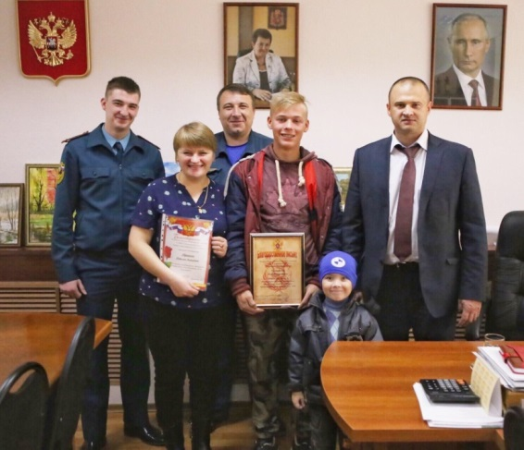

Уважаемые депутаты!
Выражаю вам слова благодарности за то, что вы не стоите в стороне от тех задач, которые решает наша администрация. Все вопросы, поступающие в администрацию от вас и от тех граждан, чьи интересы вы представляете, не остаются без внимания и самым внимательным образом рассматриваются лично мной и руководителями отделов администрации города. Надо признать, нам не всегда удаётся удовлетворить запросы населения, но, мы очень стараемся работать в интересах жителей города Лакинска и будем продолжать это делать изо дня в день. Двери администрации города всегда открыты для жителей нашего города, и мы очень надеемся на то, что вместе с вами уважаемые депутаты, понимая друг друга и помогая друг другу, нам удастся сделать жизнь Лакинцев красивее и современнее. Большое спасибо за совместную работу!

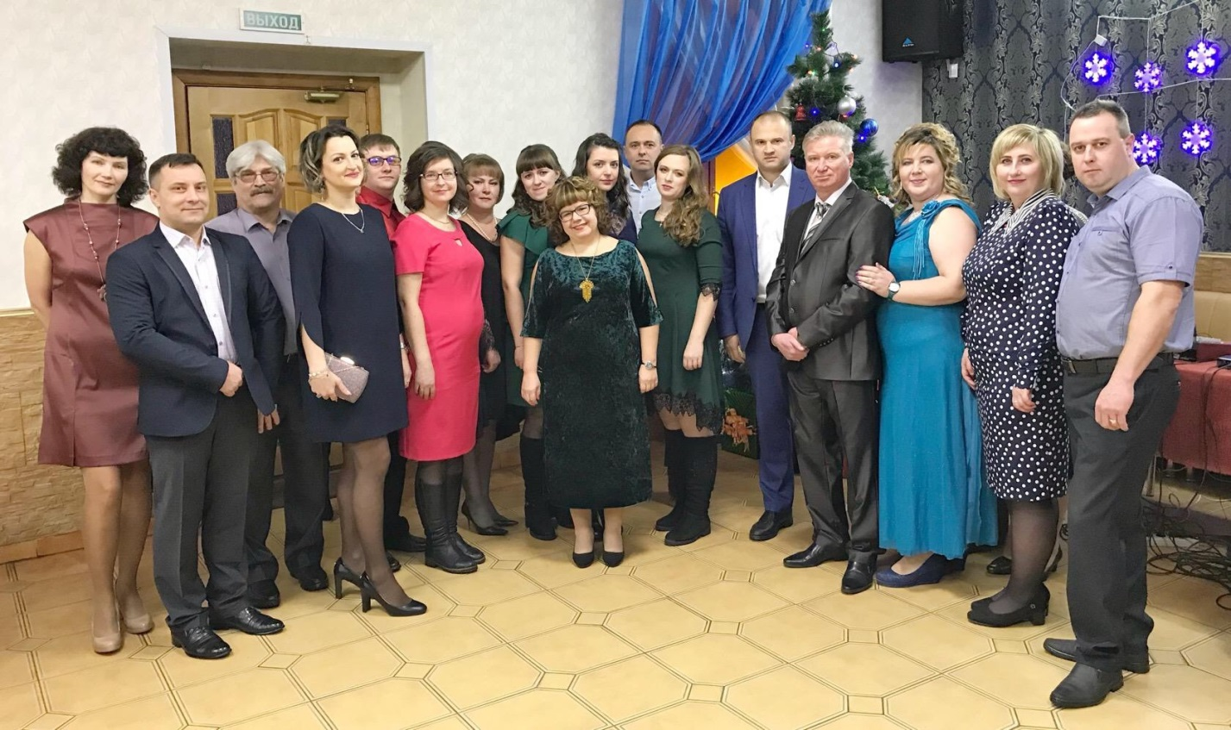

В отчете содержится официальная информация органов государственной власти о деятельности своих структурных подразделений в 2017 году на территории Муниципального образования г.Лакинск. (Владимиртеплогаз, Росавтодор, УМВД, МЧС, Собинская РБ и т.п.)

